GYÖNYÖS VÁROS ÖNKORMÁNYZATÁNAK

EGÉSZSÉGÜGYI FEJLESZTÉSI KONCEPCIÓJA

2015-2019

Tartalomjegyzék

- Bevezetés (a koncepció célja, feladata, az elkészítésében közreműködők)

- A város egészségügyi ellátó rendszere
Kötelezően ellátandó egészségügyi szolgáltatások
Meglévő szolgáltatások bemutatása
Alapellátási feladatok
Szakellátás
Az egészségügyi szakterületen működő civil szervezetek
Egészségügyi területen működő fórumok
Szakmai szervezetek

- Demográfiai adatok, morbiditási-mortalitási helyzetkép

Demográfiai adatok
Morbiditási-mortalitási helyzetkép

- A koncepció főbb célkitűzései

- Javaslat a jelenlegi alapellátó rendszert érintő fejlesztésekre

- A koncepcióban megfogalmazott feladatok végrehajtása ellenőrzésének módja, eszközei

Magyarország alaptörvénye (2011. április 25.)
XX. cikk
„(1) Mindenkinek joga van a testi és lelki egészséghez.
(2) Az (1) bekezdés szerinti jog érvényesülését Magyarország genetikailag módosított élőlényektől mentes mezőgazdasággal, az egészséges élelmiszerekhez és az ivóvízhez való hozzáférés biztosításával, a munkavédelem és az egészségügyi ellátás megszervezésével, a sportolás és a rendszeres testedzés támogatásával, valamint a környezet védelmének biztosításával segíti elő.”

I. Bevezetés

Gyöngyös Város Önkormányzata felelősséget érez lakossága egészségi állapotának, és az egészségügyi ellátás szakmai feltételeinek és színvonalának javításában.
Ennek szellemében elkészíti egészségügyi koncepcióját.

A dokumentum az időszerű körülményeknek megfelelően elsődlegesen az alapellátásra és az ellátó rendszer szervezésére irányul.
Az elmúlt időszakban bekövetkezett jelentős jogszabályi, gazdasági, szervezeti és szakmapolitikai változások teszik szükségessé, hogy az Önkormányzat újra végiggondolja és megfogalmazza saját programját.
A programot elfogadók tudatában vannak annak, hogy a lakosság egészségi állapotát csak részben tudja befolyásolni közvetlenül az egészségügyi ellátó rendszer, és döntően életmódbeli és környezeti tényezők alakítják azt.
Mindemellett nem adja fel azon szándékát, hogy az utóbbiakon keresztül is értékelhető és mérhető eredményeket célozzon meg. Eszerint választja ki a program megvalósításához szükséges stratégiáit, eszközeit, és akcióterveit.
Elsődlegesen a lakossági ismeretek bővítését, az egészségtudatos magatartást kívánja ösztönözni, és ezt, valamint az egészségügyi ellátás feltételeinek javítását kívánja elérni. A munkában szoros együttműködésre törekszik a különböző szereplőkkel, a civil szféra képviselőivel csakúgy, mint az egészségügyi, szociális, kulturális, oktatási intézményekkel és szakemberekkel.

Az egészségügyi fejlesztési koncepció célja:

A város lakói számára legyenek elérhetőek azon egészségügyi ellátási formák, amelyek az egészség megőrzéséhez a biztonságot garantálják, a minőségi ellátást biztosítják. Az egészségügyi szféra magas színvonalon feleljen meg a szakmai kritériumoknak és eredményesen, hatékony formában nyújtson szolgáltatásokat. Az alap és szakellátás további együttműködése érdekében hatékonyan működő, folyamatosan korszerűsödő egészségügyi ellátórendszer biztosítása, valamint olyan program megfogalmazása, amely előtérbe állítja az egészségfejlesztést, a prevenciót.

Az egészségügyi fejlesztési koncepció feladata:

- Világítson rá a jelenleg működő egészségügyi ellátórendszer hiányosságaira, kínáljon alternatívákat a hiányosságok felszámolására.
- Nyújtson információkat a döntéshozóknak, hogy a törvényi kötelezettségeknek megfelelő, egészségügyi politika kialakításáról dönthessenek.
- Adjon kellő alapot az egészségügyi szolgáltatások és az egészségfejlesztés programjához.
- Az egyéni felelősségvállalást hangsúlyozó, a betegségek kialakulásának megelőzését célzó stratégiák kiválasztása.
- Biztosítson információkat más fejlesztési programok és tervek kidolgozásához.

A Egészségügyi Fejlesztési Koncepció elkészítésében közreműködtek:

- Önkormányzati Képviselők
- Egészségügyi Tanácsnok
- Egészségügyi, Szociális és Lakásügyi Bizottság tagjai
- Népegészségügyi Intézet
- Bugát Pál Kórház
- Kistérségi Humán Szolgáltató Központ
- Önkormányzati Intézményvezetők (Bölcsődevezetők, Óvodavezető, Gyöngyök vezetője)
- Nemzetiségi Önkormányzatok képviselői
- Felnőtt Háziorvosi képviselő
- Gyermek háziorvosi képviselő
- Fogorvosi képviselő
- Főállatorvos
- Iskolaorvosok
- Védőnők
- A városban működő egészségügyi feladatokat ellátó, azt segítő társadalmi-karitatív szervezetek
- Egészségügyi Kerekasztal tagjai
- Polgármesteri Hivatal szakigazgatóságai:

- Közigazgatási és Intézményirányítási Igazgatóság
- Városfejlesztési és Városüzemeltetési Igazgatóság

II. Egészségügyi ellátó rendszer bemutatása

Kötelezően ellátandó feladatok:
Az egészségügyről szóló 1997. évi CLIV. törvény 152. § értelmében:
„(1) A települési önkormányzat az egészségügyi alapellátás körében gondoskodik:
- a háziorvosi, házi gyermekorvosi ellátásról,
- a fogorvosi alapellátásról,
- az alapellátáshoz kapcsolódó ügyeleti ellátásról,
- a védőnői ellátásról,
- az iskola-egészségügyi ellátásról.
(2) A települési önkormányzat képviselő-testülete – a kormányrendelet szerinti praxiskezelő által megadott szempontokat figyelembe véve – megállapítja és kialakítja az egészségügyi alapellátások körzeteit. Több településre is kiterjedő ellátás esetén a körzet székhelyét az érintett települési önkormányzatok egyetértésben állapítják meg.”

Gyöngyös város közigazgatási területén az egészségügyi alapellátás és a hozzá kapcsolódó diagnosztika jelenleg
- 16 felnőtt háziorvosi körzet,
- 7 házi gyermekorvosi körzet,
- 8 vegyes fogorvosi körzet,
- Fogszabályozás,
- 4 Iskolai, ifjúsági fogászati körzet,
- Iskola-egészségügyi ellátás,
- Védőnői Szolgáltatás: 9 területi védőnő, 7 iskolavédőnő,
- Központi orvosi ügyelet,
- Fogászati ügyelet,
- Fogászati röntgen,
- Anyatejgyűjtő állomás

működtetésével biztosított.

Az ellátásokhoz kapcsolódóan az otthonápolást két vállalkozás végzi, a járóbeteg- és fekvőbeteg-szakellátást a Bugát Pál Kórház nyújtja.

Felnőtt háziorvosi ellátás

A háziorvos személyes és folyamatos orvosi ellátást nyújt az egészségi állapot megőrzése, a betegségek megelőzése és gyógyítása céljából. Hetente legkevesebb 15 órát, de munkanapokon naponta legkevesebb 2 órát rendel. Köteles ellátni az ellátási területén lakó, a hozzá bejelentkezett és az általa elfogadott biztosítottakat. Köteles továbbá ellátni a rendelési idejében hozzá forduló személyeket, ha heveny megbetegedésük, vagy krónikus betegségük miatt ellátatlanságuk egészséget károsító, vagy a gyógyulást lassító állapotromláshoz vezethet.
A gyógyító megelőző alapellátás keretében a háziorvos feladatköréhez tartozik különösen az egészséges lakosság részére nyújtott tanácsadás és szűrés, a beteg vizsgálata, gyógykezelése, egészségi állapotának ellenőrzése, orvosi rehabilitációja, illetve szükség esetén szakorvosi, vagy fekvő beteg gyógyintézeti vizsgálatra, gyógykezelésre való utalása.
A szabályszerű munkavégzést és a szakmai felügyeletet a Népegészségügyi Intézet felügyelő szakfőorvosai biztosítják.

2005-ben kezdődött a háziorvosi szolgálatok teljes privatizációja. Az orvosok nem csak a feladataikat látják el vállalkozóként, hanem a korábban önkormányzati tulajdonban álló eszközöket és háziorvosi rendelőket az Önkormányzattól megvásárolták, saját tulajdonúként működtetik. Az Önkormányzat minden egyes rendelő eladásakor határidő megjelölésével meghatározta azokat a feladatokat, amelyeket az orvosoknak el kell vagy kellett végezni az épület felújításával, korszerűsítésével, karbantartásával összefüggésben.
Összesen 5 önkormányzati tulajdonban álló rendelő található még a felnőtt háziorvosi körzetekben.
A háziorvosok döntésétől függően értékesítésre kerülhetnek ezen rendelők is.
Összességében elmondható, hogy a felnőtt háziorvosi körzetekben működő rendelők jelentős fejlesztésen mentek keresztül az elmúlt évek során.

Házi gyermekorvosi ellátás

A házi gyermekorvos személyes és folyamatos ellátást nyújt a 14. életévét be nem töltött személyek számára. Felkérésre a 14-18 év közötti személyeket is elláthatja.
Az orvos feladatait védőnő, valamint gyermekápoló vagy asszisztens közreműködésével végzi.
A házi gyermekorvos feladatkörébe tartozik a csecsemők és gyermekek gyógyító-megelőző alapellátása, beleértve a tanácsadást is, az újszülöttek, a veszélyeztetett csecsemők és gyermekek szükség szerinti preventív látogatása, gyermekintézménybe történő felvétel előtti orvosi vizsgálat, gyermekápolás címén a jogosult keresőképtelen állományba vétele.
A Gyöngyösön közreműködő házi gyermekorvosok területi ellátási feladataik mellett, részfeladatként ellátják a bölcsődékben, az óvodákban és az általános iskolákban is az iskolaorvosi feladatokat. A védőnők közreműködésével csecsemő és gyermektanácsadást tartanak.

A házi gyermekorvosok is hasonlóan a felnőtt háziorvosok többséghez szintén részt vettek a 2005-ben elkezdődött teljes privatizáció kialakulásában. A házi gyermekorvosi rendelők és annak felszerelése – egy kivételével – a praxist működtető gyermekorvos tulajdonába került. E körben is határidő megjelölésével meghatározta az Önkormányzat a rendelők értékesítésekor azokat a feladatokat, amelyeket az orvosoknak el kell vagy már el kellett végezni az épület felújításával, korszerűsítésével, karbantartásával összefüggésben. A rendelőkre jellemző, hogy mind épületbeli korszerűsödésének tekintetében, mind az eszköz felszereltségét illetően jelentős fejlődés mutatkozott az elmúlt évek során.

Fogorvosi alapellátás

A fogorvosi alapellátás keretében a fogorvos ellátja a fog-és szájbetegek alapellátás körébe tartozó vizsgálatát, kezelését, gondozását, fogászati szűrővizsgálatok végzését, a góckutatást, a terhesek fogászati gondozását, a sürgősségi ellátást. Előzőeken túl a gyermek és ifjúsági fogászati ellátás keretében végzi a fogászati prevenciós munkát.

A fogászati alapellátás 2006-ban került átszervezésre. A korábban közalkalmazotti jogviszonyban dolgozó fogorvosok vállalkozókká váltak.
Jelenleg 8 vegyes fogászati körzetben és 4 iskolai, ifjúsági fogászati körzetben új, korszerű, a jogszabályi előírásoknak mindenben megfelelő fogorvosi rendelőkben, részben új, részben felújított géppark alkalmazásával végzik munkájukat a fogorvosok.
Az iskola-egészségügyi ellátás keretében történik az iskolafogászati tevékenység. A megújult fogászati ellátás alkalmas e feladatok teljesítésére is.

Iskola-egészségügyi ellátás

Az iskola-egészségügyi ellátás az orvos és védőnő együttes szolgáltatásából áll, melyet kiegészít az iskolai- ifjúsági fogászati ellátás.
Az ellátást valamennyi az önkormányzat közigazgatási területén működő nevelési-oktatási intézményre ki kell terjeszteni Az ellátást végző iskolaorvos és védőnő tevékenységét a gyermek, a tanuló háziorvosával, illetve körzeti védőnőjével egyeztetve és vele együttműködve végzi.

A nevelési-oktatási intézmény orvosa által ellátandó iskola-egészségügyi feladatok:
- A gyermekek, tanulók egészségi állapotának szűrése, követése
- Alkalmassági vizsgálatok elvégzése
- Közegészségügyi és járványügyi feladatok
- Elsősegélynyújtás
- Részvétel a nevelési-oktatási intézmény egészségnevelő tevékenységben
- Környezet egészségügyi feladatok
- Az ellátott gyermekekről, tanulókról nyilvántartás vezetése, a külön jogszabályok szerinti jelentések elkészítése

A gyermekek intézményen belüli egészségügyi ellátása:
a bölcsődékben, óvodákban,
általános iskolákban, és
a középiskolákban történik.

Védőnői Szolgáltatás

A területi védőnő feladatai:
- A nővédelem
- A várandós anyák gondozása külön jogszabályban foglaltak szerint
- A gyermekágyas időszakban segítésnyújtás és tanácsadás az egészségi állapottal, az életmóddal, szoptatással, valamint családtervezéssel kapcsolatban
- Az óvodában a védőnői feladatok elvégzése külön jogszabályban foglaltak szerint
- Az oktatási intézménybe nem járó otthon gondozott tanköteles korú gyermek gondozása
- Családgondozás
- Az egyéni és közösségi egészségfejlesztési, egészségvédelmi programok tervezésében, szervezésében és megvalósításában részvétel.
- A területi védőnő munkája során együttműködik az iskolavédőnővel.
A védőnő a tevékenységét:
- Védői tanácsadóban
- Családok otthonában
- Nevelési-oktatási intézményekben végzi

Az iskola-egészségügyi tevékenység keretében a védőnő által önállóan ellátandó feladatok:

- Alapszűrések végzése a vonatkozó módszertani irányelv szerint
- védőoltások szervezése, lebonyolítása, adminisztrációja
- A gyermekek, tanulók személyi higiénéjének ellenőrzése, testi, szellemi fejlődésük ellenőrzése, regisztrálása
- Elsősegélynyújtás
- Az orvosi vizsgálatokkal kapcsolatos szervezési, előkészítési feladatok elvégzése
- A krónikus betegek, magatartási zavarokkal küzdők életvitelének segítése
- Részvétel az egészségtan oktatásban
- Testnevelés, gyógytestnevelés, technikai órák, iskola helyiségek és környezet, az étkeztetés higiénés ellenőrzésben való részvétel
- Kapcsolattartás a szülőkkel
- Pályaválasztás segítése
- Az elvégzett feladatok dokumentációjának vezetése
- 16. életévüket betöltött tanulók záró állapotvizsgálata, dokumentációja

Központi orvosi ügyelet, Fogászati ügyelet

A háziorvosi és fogorvosi ellátáshoz kapcsolódó sürgősségi ellátás, az egészségügyi ellátás folyamatos igénybevételének lehetőségét biztosítja. Célja: az egészségügyi szolgáltatók napi munkarend szerinti munkaidő befejezésének időpontjától a munkaidő kezdés időpontjáig terjedően alkalomszerű és sürgősségi beavatkozások elvégzése, illetőleg a rászorulók fekvőbeteg-gyógyintézetbe történő sürgősségi beutalása. Gyöngyös lakossága számára a háziorvosi ellátáshoz kapcsolódó ügyeleti ellátás folyamatosan napi 24 órában biztosított az e feladat ellátására szerveződött Mikrotérségi Társulás keretein belül. A Társulás a Periculum in Mora Kft.-vel kötött feladat ellátási szerződést a szolgáltatás nyújtására.
A fogászati ügyeleti ellátás Gyöngyös Város Önkormányzata számára kötelezően ellátandó feladat, de megszervezése, biztosítása nem kötelező, hogy helyben történjen. Azonban az Önkormányzat hosszú évek óta biztosítja lakosainak a fogászati ügyeleti ellátást hétvégeken és ünnepnapokon Gyöngyös városban, mely mellett diagnosztikai háttérként működik a fogászati röntgen.

Anyatejgyűjtő állomás

Fő feladat Gyöngyös város és vonzáskörzete területéről az anyatej begyűjtése, hőkezelése (pasztőrözése), és szétosztása a rászorulók között.
Gyöngyösön 1966 óta működik az Anyatejgyűjtő Állomás, mely a területi védőnői szolgálat feladatinak ellátását teszi teljessé.
A begyűjtött tej szétosztása adja meg a kevés tejjel rendelkező édesanyák csecsemőik számára a legjobb tápanyaghoz jutás lehetőségét, mely egy életen át immunológiai védettséget jelent számukra.

Bugát Pál Kórház

A gyöngyösi Bugát Pál Kórház 1838-ban kezdte meg működését Gyöngyösi Közkórház néven, 12 ágyas közkórházként. 1956-tól viseli Bugát Pál nevét. 1964-ben rendelőintézettel bővült. Az intézmény új hoteldiagnosztikai rendszere 1995 óta fogadja betegeit.
Az intézmény területi ellátási kötelezettséggel működő városi kórházhoz integrált járóbeteg szakellátás működtetésével. Ellátási területe Gyöngyös városa és 30 környező község (mintegy 80. 000 lakos). Ezen kívül egyes osztályok további területekről fogadnak területi ellátási kötelezettséggel betegeket (összességében kb. 140. 000 lakos).
A 2007. április 1-től érvényes, az Egészségügyi Miniszteri határozat szerint, a struktúraátalakítási kormányprogram részeként elfogadott ágyszámok, mely jelentős mértékben csökkentette le az aktív ágyszámokat (43%-kal), a duplájára növelte a krónikus, és több mint 60%-kal növelte a rehabilitációs ágyak számát.
2007. április 1-től egy emelt szintű 20 ágyas, 24 órás szakápolást biztosító ápolási osztály nyílt. 2012. július 01-vel országos szinten struktúra váltás történt, mely a Bugát Pál Kórházat is érintette, mind struktúrában, mind ellátási terület tekintetében. Bevezették az egynapos szemészeti ellátás rendszerét, a noninvazív mátrix mint struktúra átalakult, az invazív mátrix szerkezete módosult, a kórház engedélyt kapot Gastroenterológiai osztály és Neurológiai osztály működtetésére. 2013. augusztus 01-től a kórházat, mint költségvetési szerv az Emberi Erőforrások Minisztériuma átvette, a költségvetési szerv középirányító szerve a Gyógyszerészeti és Egészségügyi Minőség- és Szervezetfejlesztési Intézet. A kórház jelenlegi neve: Bugát Pál Kórház

A fekvőbeteg szakellátás struktúra váltást követő szerkezete:

MEGNEVEZÉS | ágyszám
Belgyógyászati Osztály | 77
Belgyógyászati Osztály Gasztroenterológia | 15
Szülészet-nőgyógyászat | 30
Csecsemő- és gyermekosztály | 18
Neurológiai Osztály | 20
Aneszteziológiai és Intenzív Osztály | 6
Sürgősségi Betegellátás | 6
Egynapos szemészet | 0
Invazív Mátrix Osztály Sebészet | 32
Invazív Mátrix Osztály Fül- Orr- Gége | 14
Összesen | 218
Ápolási Osztály | 20
Krónikus Belgyógyászat | 86
Pszichiátriai Rehabilitáció | 68
Összesen | 174
Szakorvosi óra | 1417
Szakorvosi gondozói óra | 163
Nem szakorvosi óra | 101

Otthonápolás

Az otthoni szakápolás az OEP által finanszírozott, kórházi kezelést kiváltó szolgáltatás. Az ellátást kezdeményezheti a kórházi orvos, maga a beteg vagy háziorvosa. A szolgáltatást elrendelni a beteg háziorvosa jogosult. Egy vizit ideje jogszabályban meghatározott módon, minimum 30 perc, maximum 3 óra. Az otthoni szakápolás kizárólag szakmai feladatokat lát el, szociális szolgáltatást nem nyújt.
Szolgáltatók:
1. Synapsis ’96 Kft. Dr. Purger Piroska Gyöngyöstarján, Aradi u. 10.
2. Rencia Bt. Bódi Ferenc Recsk, Dózsa út 49.

Az egészségügy területén működő civil szervezetek

Ilco Club

1988-ban alakult meg a klub Gyöngyösön. A Heves megyében élő bélműtött (sztómás) emberek segítésére támogatására jött létre. A klub feladataként a sztóma műtéten átesett emberek rehabilitációját, a műtétet megelőző életvitelbe történő visszaállást, sztómás állapotukkal kapcsolatos problémáikban, a megváltozott testképük elfogadásában tudnak segítséget nyújtani.

Magyar Vöröskereszt Gyöngyösi Területi Szervezete

A hátrányos helyzetű embereknek, szervezeteknek való segítségnyújtás gazdasági alapjait igyekeznek megteremteni. Rendszeresen kölcsönöznek rászorulók részére gyógyászati segédeszközöket.
Az idősebb korosztályra is nagy figyelmet fordítanak. A területen működő szociális intézményekkel folyamatos és eredményes az együttműködés.
A Vöröskereszt más civil szervezeteket is támogat és rajtuk keresztül a hátrányos helyzetű rászorultakat folyamatosan segítik.
Fontos tevékenységük az adományok gyűjtése, fogadása, kiosztása.

Magyar Máltai Szeretetszolgálat Gyöngyösi Csoportja

Működésük az önkéntes, áldozatos, ingyenes munkával valósul meg. A lakosságtól és a Területi Központtól kapott adományok révén segítik a rászorulókat. A hajléktalanokkal kiemelten foglalkoznak. Hosszú évek óta Karácsonykor, Húsvétkor, Szt. István ünnepén vendégül látják az időseket, rászorultakat. Ünnepi műsorral, vendéglátással, ajándékkal próbálják pótolni a családot és a társat.
Néhány év óta az Magyar Máltai Szeretetszolgálat által szervezett táborokba nyaranta néhány gyermeket tudnak kedvezményesen táborozásba részesíteni. A pedagógus máltai tagok az ált. és középiskolákban ingyenesen korrepetálják a tanulókat.
Támogatják az egészségügyi és szociális civil szervezeteket.

Siketek és Nagyothallók Országos Szövetsége

Gyöngyösön a szervezet 1970-ől működik. Az érdekvédelmi fő feladata mellett összefogják és segítik, tanácsokkal látják el a térségben élő hallássérülteket.
Különböző programokkal: kirándulások, Nőnap, Nagyothallók napja, Karácsony alkalmával rendezvények, ünnepségek szervezésével próbálják segítségben részesíteni a rászorulókat.

Mozgássérültek Heves Megyei Egyesülete Gyöngyösi Csoportja

Gyöngyös és a környező községek lakosaiból álló tagjaik létszáma 600 fő. Az egyesület főleg érdekvédelmi feladatokat lát el, és a mozgássérült emberek lakás akadálymentesítési ügyintézését végzi. Ez a feladat nem csak az egyesület regisztrált tagjaira vonatkozik, hanem a többi mozgássérült emberre is.
Tájékoztatást nyújtanak az egyéb mozgássérülteket érintő kérdésekben, pl. közlekedési támogatás, fogyatékossági támogatás, parkolási engedély beszerzése stb.

Merjünk Sérülten Mozogni Egyesület

Az Egyesület 2013-ban kezdte meg működését. Elsősorban egészségügyi rehabilitációs torna igénybevételének lehetőségét biztosítják, amely egyénre szabott, gyógytornász, testnevelő tanár közreműködésével.

Magyar Rákellenes Liga Gyöngyösi Alapszervezete

A Magyar Rákellenes Liga Gyöngyösi Alapszervezete 2012. decemberében jött létre. Az alapszervezet célja szerint támogatja az egészség megőrzését, a rák kockázatának csökkentését, korai felismerését és a gyógyulás folyamatát. Legfontosabb feladatik az egészségnevelés, szűrések szervezése és népszerűsítése a lakosság körében.

Alapítvány az első Lépésekért

Az alapítvány 1998-ban szülői kezdeményezésre alakult. Célja az I. számú Bölcsődében ellátott gyermekek gondozásának segítése. Az alapítvány elsősorban pályázatokon való részvétellel igyekszik anyagi forráshoz jutni, amely pénzösszegeket az elhasználódott eszközök pótlására és korszerűsítésére fordít, hogy az itt gondozott gyermekek minél szakszerűbb és komfortosabb ellátásban részesüljenek.

Alapítvány a Dobó Utcai Bölcsőde Gyermekeiért

Az alapítványt szülői kezdeményezésre 2001-ben hozták létre a gyöngyösi Dobó utcai Bölcsőde számára.
Célja olyan anyagi alap megteremtése, amely segíti és lehetővé teszi az egészséges gyermekek hatékonyabb gondozását, valamint a bölcsődében lévő különböző ételallergiás (tej, liszt allergia) gyermekek korszerű ellátását.
Ezen belül mozgás és értelmi fejlődést segítő eszközök folyamatos pótlása, bölcsődei textíliák biztosítása, konyhai edények pótlása, korszerűsítése, szakmai képzés segítése, a bölcsőde korszerű technikai, informatikai eszközökkel való felszerelése.

Mosolygó Szemek Alapítvány

Az alapítvány a Jeruzsálem úti Bölcsődében működik, 2005-ben alakult. Feladata a Bölcsőde munkájának segítése. Az alapítvány elsősorban pályázatokon való részvétellel igyekszik anyagi forráshoz jutni, amely pénzösszegeket az elhasználódott eszközök pótlására és játékok vásárlására fordít, hogy az itt gondozott gyermekek minél szakszerűbb és komfortosabb ellátásban részesüljenek.

Szeretet Fénye Közhasznú Alapítvány Gyöngyösi Kör

Az alapítvány1997-ben kezdte meg működését, elsősorban a boldogságra, egészségre, harmóniára vágyó emberek számára önsegítő és segítő módszerek felajánlásával igyekeznek hozzájárulni a testi-lelki-szellemi problémák megelőzéséhez, az egészségmegőrzéshez és az utógondozáshoz.

Könnyek Helyett Alapítvány

Több mint 18 éve működik városunkban a Könnyek Helyett Alapítvány. Céljuk az idegrendszeri sérült, sajátos nevelési igényű gyermekek rehabilitációjának teljessé tétele, ortopédiai terápiák, értelmi fejlesztő segédeszközök biztosításával, speciális gyógykezelésekkel, mozgásjavító terápiákkal.

Kékkereszt Egyesület

A Gyöngyösi Református Egyházközösség kékkereszt csoportja tagjai kéthetente gyűlnek össze. A volt szenvedélybetegek és értük felelősséget érzők látogatják a gyöngyösi kórház pszichiátriai részlegét.
Megalakulóban van karitatív csoportjuk is, szociális munkás vezetésével szeretnék az idősek, fogyatékosok látogatását, gondozását szervezettebbé tenni. A gyöngyösi idősek otthonát két év óta havi rendszerességgel látogatják, biztatást, lelki segítséget nyújtanak az érdeklődőknek.

Vakok és Gyengénlátók Heves Megyei Egyesülete Gyöngyösi Körzeti Csoportja

Összefogják és segítik, tanácsokkal látják el a térségben élő látássérülteket.
Különböző programokkal: kirándulások, Karácsony alkalmával rendezvények, ünnepségek szervezésével próbálják segítségben részesíteni a rászorulókat.

Gyöngyös Városi Cukorbetegek Egyesülete

A szervezet 1993-ban alakult, fő tevékenységként Gyöngyös város és a környező települések területén a cukorbetegség megelőzésével, kezelésével, a szövődmények elkerülésével, az egészséges életmódra történő felvilágosítással foglalkozik. A Bugát Pál Kórházban és segítségével havonta végeznek ingyenes vércukor és vérnyomásmérést.

AWW Hungary Egészségügyi és Jóléti Alapítvány

Az Alapítvány segélyezi a rászorulókat, élelmiszer, ruha és egyéb használati cikkek adományozásával.

Semper Reformari Debet Alapítvány

Az alapítvány céljai között szerepel az önhibájukon kívül segélyre szoruló református vallású egyháztagok eseti jellegű megsegítése, különös tekintettel az áttelepülő határokon túli atyafiak támogatása. Az Alapítvány segíteni kívánja továbbá a Református Egyház karitatív és oktatási intézményeinek munkáját, támogatni a Református Teológia Akadémián tanuló gyöngyösi diákok tanulmányait. Továbbá tevékenységi körébe tartozik még: családsegítés, időskorúak gondozása, gyermek és ifjúságvédelem stb.

Egészségügyi területen működő fórumok

Egészségügyi Kerekasztal

A Képviselő-testület 338/2004. (X.21.) KT. számú határozatával Gyöngyös város egészségügyét érintő döntéseinek véleményezésére, elemzésére egészségügyi kerekasztalt hozott létre, melynek összetételét a 38/2015. (II. 26.) önkormányzati határozatában foglaltak szerint módosította. Az egészségügyi kerekasztal a szakmai egyeztetés helyi fóruma, amely figyelemmel kíséri különösen az egészségügyi fejlesztési koncepcióban meghatározott feladatok megvalósulását, végrehajtását. A kerekasztal munkájában részt vesznek az önkormányzat képviselői, nemzetiségi önkormányzatok képviselői, járási hivatal képviselői, egészségügyi intézmények vezetői, civil szervezetek képviselői, Polgármesteri Hivatal illetékes igazgatóságai, Nemzetiségi Önkormányzatok képviselői és a Járási Hivatal képviselői. Megalakulása óta rendszeresen véleményezi az egészségügyi tárgyú, döntésre előkészített anyagokat, évente legalább egy alkalommal ülésezik.

Szakmai szervezetek:

Az egészségügy területén működő szakmai kamarák az orvosok és fogorvosok, gyógyszerészek, egészségügyi szakdolgozók szakmai, érdek-képviseleti köztestületei.
Az egészségügy területén szakmai kamaraként a Magyar Orvosi Kamara, Magyar Gyógyszerész Kamara és a Magyar Szakdolgozói Kamara működik.
A szakmai kamarák feladataik tekintetében érdek-képviseleti, véleményező, ellenőrző, szakmai felügyeletet ellátó szervek.

III. Demográfiai adatok, morbiditási-mortalitási helyzetkép

Egészségi állapot értékelése

Az egészségi állapot értékelésének jelenleg az optimális módszerei a demográfiai mutatók, valamint a morbiditás és a mortalitás elemzése.
Az akut és krónikus megbetegedések gyakoriságának becslése komplex feladat: jelenlegi monitorozásuk főleg finanszírozás alapjául szolgáló fekvőbeteg regisztereket használ, így felhasználhatóságuk epidemiológia szempontból kérdéses. Fontos forrása ezek mellett a morbiditási adatoknak a háziorvosi szolgáltatók (OSAP), továbbá a Háziorvosi Morbiditási Adatgyűjtési Programban (HMAP) résztvevő praxisok adatait feldolgozva a Debreceni Egyetem OEC Népegészségügyi Iskolájának vizsgálatai is jelentősek.

Gyöngyös város demográfiai jellemzői

Hazánk lakosságát a népességcsökkenés mellett az elöregedés is jellemzi, ez alól az Észak Magyarországi Régió és a megyénk sem kivétel. 2012. január 1-jén, Heves megyében a 65 év felettiek aránya: 18, 25 %, míg 2008. január 1-jén ez az érték 17, 5 % volt.
Térségünkben az öregedési index (lásd: Melléklet – 1. sz. ábra) – az idős népesség (65 éves és fölötti) a gyermeknépesség (0–14 éves) százalékában kifejezve– időbeli változása alapján Heves megye lakossága öregszik, tehát többen tartoznak az idős korosztályhoz és egyre kevesebben a fiatalok közé.
A legfrissebb KSH adatok alapján 2014. január 1-jén Heves megye öregedési indexe (132,1%) meghaladta az országos (121,5%) és az Észak-magyarországi Régiós átlagot (117%) is. A Gyöngyösi Járás öregedési indexe a teljes vizsgált időperiódusban meghaladta mind a megyei, mind a regionális és országos átlagot.

Az öregedési index komplex mutató: értéke növekszik, ha az össznépességen belül emelkedik az időskorúak száma (élettartam növekedésével), az index csökken, ha emelkedik a születések száma és a 14 év alatti korosztály létszáma, de változást okoznak a ki- és beköltözések, a lakóhely változtatások is, hiszen többnyire a fiatal korosztály költözik el, és az idősebbek maradnak helyben.
A népesség számát vizsgálva Heves megye és Gyöngyös város lakosságszáma is folyamatosan csökkenő tendenciát mutat.

Év Heves megye Gyöngyös
2009 314 441 fő 31 633 fő
2010 309 800 fő 31 443 fő
2011 307 985 fő 31 421 fő
2012 309 175 fő 30 834 fő
2013 306 336 fő 30 590 fő
2014 303 503 fő 30 475 fő
A népességszám alakulását az élveszületések, a halálozások valamint a vándorlási mutatók eredője befolyásolja (1. táblázat).

1. táblázat Gyöngyös város népmozgalmi arányszámai
Év | Élveszületés  (ezer lakosra, zárójelben a megyei átlag) | Halálozás  (ezer lakosra, zárójelben a megyei átlag) | Természetes fogyás  (ezer lakosra, zárójelben a megyei átlag)
2009 | 8,6 (8,9) | 12,6 (14,7) | -4,0 (-5,8)
2010 | 8,4 (8,6) | 12,5 (14,8) | -4,1 (-6,2)
2011 | 8,5 (8,6) | 11,8 (14,5) | -3,3 (-5,9)
2012 | 8,0 (8,7) | 12,9 (14,4) | -5,0 (-5,8)
2013 | 7,8 (8,5) | 12,6 (13,5) | -4,9 (-5,0)

A lakosság utánpótlását (a vándorlás mellett) nagyban befolyásoló élveszületési arányszámok az utolsó 3 évben elmaradtak a megyei átlagtól. A halálozási mutatók viszont kedvezőbbek voltak a Heves megye egészét jellemző értékektől, a természetes fogyás így alacsonyabb volt megyénk eredményeitől.

Gyöngyösön a népességszám folyamatos csökkenése mellett jelentősen nőtt az idősek részaránya – 65 éveseknél idősebb népesség – a 15-64 éves korú populáció viszonylagos súlyához képest.
Gyöngyös város lakossága 2012. december 31-én 31160 fő volt, mely az előző évhez képest egy 0,9%-os népesség csökkenést jelent (a vándorlási különbözetet is beleértve!). A 15 év alattiak aránya csökkent, míg az idős 65 év felettieké növekedett. Gyöngyös város összehasonlító korfái (2000.01.01. és 2012.12.31.) alapján a 30 év alatti lakosság körében a legszembetűnőbb a népesség csökkenés, az 55 évnél idősebb népesség korcsoportos létszámai növekedtek 2012-re (elsősorban a nők esetében). A Gyöngyösi Járás korfája hasonló struktúraváltozást mutat, azzal a különbséggel, hogy az 55 év feletti korcsoportok létszámának gyarapodása, valamint a fokozódó női túlsúly elmarad az előbb leírtaktól (korfákat lásd: Melléklet 2., 3. és 4. sz. ábrák).

Halandóság tekintetében az Észak- Magyarországi Régió halandósága az országban és az EU-ban is a legkedvezőtlenebb közé tartozik. Különösen magas a 65 év alatti, un. korai halálozás. A születéskor vártható átlagos élettartam (mely az adott év korspecifikus halálozási viszonyait jellemzi) összehasonlító adatait a 2. táblázatban láthatjuk:

2. táblázat Születéskor várható átlagos élettartam
 | Férfiak |  |  |  | Nők
 | 2007 | 2010 | 2012 | 2013 | 2007 | 2010 | 2012 | 2013
Heves megye | 69.25 | 69,41 | 70,78 | 72,00 | 77.4 | 78.11 | 78,03 | 78,69
Észak –Mo.- i régió | 67.54 | 68.73 | 69,68 | 70,20 | 76.43 | 77.16 | 77,25 | 77,80
Magyarország | 69.19 | 70,5 | 71,45 | 72,01 | 77.34 | 78.11 | 78,38 | 78,73
EU átlaga | 76.01 | 77,16 |  |  | 82.16 | 83,11

A legfrissebb adatok (2012-13) az EU átlaggal történő összehasonlítást nem teszik lehetővé (hazánk elmaradása 2012-ben a férfiak esetében csaknem 6, a nők körében pedig 5 év volt), de megyénk eredményei a nők esetében jól közelítették a hazai átlagot, a férfiak körében jól közelítették a hazai átlagot

Haláloki elemzések

Ezen elemzések lehetőséget biztosítanak a nem fertőző betegségek monitorozására, mivel kifejezik a társadalmat terhelő kockázati tényezőket is. Köztudott, hogy az említett hatások befolyásolhatók és megváltoztathatók, ezáltal lényegesen csökkenthető lenne az (nép)egészségügyi ellátással kapcsolatos un. elkerülhető halálozás, valamint az életmóddal kapcsolatos megelőzhető halálozás mértéke.

3. táblázat: Okspecifikus korai halandóság a Gyöngyösi Járásban (2008-2012)

 |  | 15-64 éves férfiak (2008-2012) |  | 15-64 éves nők (2008-2012)
 | BNO X | SHH* | Statisztikailag megalapozott eltérés a hazai átlagtól (100%)?** | SHH* | Statisztikailag megalapozott eltérés a hazai átlagtól (100%)?**
Rosszindulatú daganatok | C00-C97 | 101,29% | NEM | 104,03% | NEM
Keringési rendszer betegségei | I00-I99 | 92,82% | NEM | 92,43% | NEM
Légzőrendszer betegségei | J00-J99 | 76,42% | NEM | 88,55% | NEM
Emésztőrendszer betegségei | K00-K93 | 120,75% | IGEN | 104,68% | NEM
Külső okok | V01-Y98 | 96,67% | NEM | 89,5% | NEM

* Indirekt standardizálással képzett halálozási hányados
** az SHH értékek megbízhatósági tartományai alapján (CI 95%)

A Járás haláloki adatait (15-64 éves lakosság, 2008-2012 vonatkozásában összesített eredmények) a 3. táblázat tartalmazza.
A haláloki főcsoportok közül mind a férfiak, mind a nők körében a rosszindulatú daganatok, és emésztőrendszer betegségei esetében tapasztaltunk hazai átlagot meghaladó eredményt. Felhívjuk a figyelmet azonban arra, hogy statisztikailag megalapozott eltérést egyedül a férfiak emésztőrendszer betegségei esetében találtunk. Hazánkban az emésztőrendszeri betegségek miatt bekövetkezett halálesetek kb. 80%-át a májbetegségek okozzák, amelyek döntő többsége alkoholos eredetű. fentiek okán kiemelten vizsgáltuk az alkoholos májbetegségek okozta korai halálozást. Ez utóbbi halálozás a járási férfiak körében hazai átlagot jelentősen meghaladó eredménnyel volt jellemezhető (SHH 142,01%), az eltérés statisztikailag megalapozott volt.

Gyöngyös város lakosságára vonatkozóan a statisztikailag feldolgozott halálokok szerint (2013) a férfiak és nők körében, a 0-x éves korcsoportban vezetnek a keringési rendszer betegségei (részarányt tekintve). A 0-64 éves korcsoportban ezzel szemben a daganatok okozta halálozás dominál mindkét nem körében. A 2010-es év haláloki struktúrájában látható eltérés mögött (különösen a 0-64 éves korcsoportban) az igen alacsony esetszámok okán legnagyobb valószínűséggel a véletlen ingadozás szerepel.

A vezető halálokok egymáshoz viszonyított részarányának alakulását Gyöngyösön a 2010. és 2013. évek vonatkozásában, férfiak és nők tekintetében, 0-X és 0-64 éves korcsoportokra vonatkozóan a Melléklet a 5-12. sz. ábrái mutatják be.

Megbetegedési mutatók az OLEF vizsgálatok fényében

A megbetegedési mutatók az ellátó kapacitás tervezéséhez a társadalomra, családokra nehezedő betegségteher méréséhez és egészségfejlesztési programok tervezéséhez/értékeléséhez nyújtanak hasznos információt.
A hazai felnőtt lakosság egészségének és egészség-magatartásának megismerését célozta a 2000-ben és 2003-ban végzett reprezentatív Országos Lakossági Egészségfelmérés.

Az OLEF 2000. és OLEF 2003. kutatási jelentés legfontosabb megállapításai

- Funkcionalitás csökkenésről akkor beszélünk, ha az egyén társadalmi tevékenysége valamely okból korlátozott, nem képes különböző tevékenységekre, környezetével való együttélése nem harmonikus.
Megállapítható volt, hogy a korlátozottság döntően a korral, az iskolázottsággal, az anyagi helyzettel, a munkaviszonnyal, a beosztással, a munkaintenzitással, a régiókkal és a településnagysággal áll kapcsolatban.

- Észak-magyarországon az összes megkérdezett 39%-a, a nők 35%-a, a férfiak 43%-a gondolta, hogy az egészségi állapota jó/nagyon jó. Nagyon rossz/rossznak minősítette egészségét a régiós népesség 22%-a, ami az országos 18%-os, de a nyugat-dunántúli 12%-os arányt különösen meghaladja.

- Az OLEF során vizsgált leggyakoribb és nagy népegészségügyi jelentőséggel bíró krónikus betegségek közül kiemelve a keringési betegségek és a magasvérnyomás betegség előfordulási gyakoriságát azt látjuk, hogy haláloki súlyának megfelelően, keringési betegségben szenved a magyar nők 39%- és a férfiak 32%-a.
A régióban ez az arány a nőknél 43%, a férfiaknál 35%-nak adódott. A magasvérnyomás betegség előfordulási gyakorisága a hazai női népesség körében 33%, a férfiak esetében 26%, régiónkban ez az arány az 36% ill. férfiak esetében 30% volt
Az Észak-Magyarországi régióban a cukorbeteg férfiak aránya az országossal megegyező 7 %, nők körében a cukorbetegség gyakorisága 9 %(országosan 8%).

- Az elhízás a keringési betegségek, a II. típusú cukorbetegség, egyes daganatok és a csontritkulás egyik rizikó tényezője azaz az elhízás ezen betegségek kockázatát többszörösére emeli. A felmérés szerint a hazai férfiak 39%-a túlsúlyos, 20%-a elhízott, a nők körében ez az arány 30% ill. 18%.
Az Észak-Magyarországi régióban a férfiak 31%-a túlsúlyos és 20%-a elhízott, a nők körében 28% túlsúllyal küzd, illetve 18%-uk elhízott.

- Az OLEF 2003-ban a bevallott alkoholmennyiségek alapján a nők 3%-a (2000-ben 5,1 %) a férfiak 18%-a (2000-ben 19,2%) volt nagyivónak tekinthető.
A régióban a nők 1%-a, a férfiak 22%-a bizonyult nagyivónak. A 35-64 éves férfiak esetében ez az arány még magasabb, 29%(országosan 22%).
Alkalmi fogyasztó/mértékletes ivó kategóriába tartozik a férfiak 54%-a (egyezően az országos adattal) és a nők 31%-a, mely az országos 36%-nál valamivel kedvezőbb.

- A régióban a nők 29%-a, a férfiak 44%-a dohányos, napi rendszerességgel dohányzik a nők 27%-a, a férfiak 40%-a. Legalább napi húsz szálat szív el a nők 9%-a (országosan 10 %) és a férfiak 27%-a (országosan 23%).
Különösen magas a rendszeresen dohányzó fiatalok aránya: a 18-34 éves férfiak 46%-a, a nők 40%-a dohányzik, továbbá legalább napi húsz szálat szív ebben a korosztályban a férfiak 28%, és a nők 11%-a.

- Az OLEF 2003 eredményei szerint egyáltalán nem végez testmozgást a férfiak és a nők 8%-a, ez az arány a régióban férfiaknál 13%, nőknél 12%. Megfelelő fizikai aktivitással bír országosan a felnőtt férfiak és a nők 84%-a, Észak-Magyarországon ez csupán a férfiak 77%-ának, a nők 80%-ának esetében volt elmondható.

Egészség-magatartás MAGYARORSZÁGON Az Európai lakossági egészségfelmérés (ELEF 2009) egyes eredményeinek tükrében

Az egészségi állapotunk alakításáért felelős tényezők között kiemelt helyet foglalnak el egyes életmódbeli sajátosságok, melyekért az egyén felelős. A túlsúly és elhízás kiemelkedő egészségi kockázati tényezőként ismeretes. Kockázat emelő hatása széles körű: szívkoszorúér-betegségek,
a szélütés érelzáródáson alapuló típusa, a cukorbetegség és egyes daganatos betegségek kialakításában is szerepet játszik.
A felmérés az elhízás mértékét a testtömeg-index segítségével állapította meg. Az eredmények szerint a 15 éves és idősebb lakosság több mint fele (53%!) túlsúlyos vagy elhízott. A nemi megoszlást tekintve a férfiak körében voltak kedvezőtlenebbek az eredmények (túlsúlyos vagy elhízott a 15 évesnél idősebb férfiak csaknem 60%-a!)
A 18 éves és idősebb korosztály ELEF 2009 adatait a korábbi hazai egészségfelmérések (OLEF 2000, OLEF 2003) eredményeivel összevetve 2000 óta a középkorú és az idős férfiak körében a túlsúlyosak és elhízottak összesített arányának növekedését tapasztalták. A nők esetében egyedül az idős korosztály körében láthatunk hasonló emelkedést.

Figyelemre méltó, hogy:

- a férfiak elhízása a 18-34 éves korban kezdődik, és ebben a korcsoportban a túlsúly aránya mintegy kétszerese a nőknél tapasztalhatónak
- a nők esetében a 35-64 éves korcsoport több mint fele, a 65 évesnél idősebbek 2/3-a bizonyult túlsúlyosnak vagy elhízottnak, így a korcsoportok közötti különbség körükben kifejezettebb volt
- a 18-34 éves nők 11%-a soványnak volt mondható, mely a férfiak esetében látható 3%-os eredményt jelentősen meghaladta.

A dohányzás jelentősége nemcsak a szív és ér-, valamint légzőrendszeri betegségek, hanem számos daganattípus kialakításában is bizonyított. Az ELEF 2009 adatainak fényében:
- a 15 évesnél idősebb lakosság csaknem harmada dohányzik (jellemzően rendszeresen)
- a férfiak fokozott érintettsége mind a rendszeresen dohányzók, mind a már leszokottak magasabb arányában mutatkozik

A rendszeresen dohányzók aránya az OLEF 2000 és 2003 adataival összevetve, a férfiak esetében 18-34 és 35-64 éves korcsoportokban is egyértelmű csökkenést mutat, 65 év fölött pedig összességében növekedett. A nők körében a 18-34 éves korcsoportban a két OLEF vizsgálat között eltelt időszakban emelkedett a rendszeresen dohányzók aránya, majd 2009-re ez a 2000-es eredmény alá csökkent, tehát összességében pozitív változás észlelhető. A 35-64 éves és 65 fölötti korcsoportot emelkedés jellemezte, mely elsősorban az idős korosztály körében mutatott jelentős változást.
Az ELEF 2009 eredményei a naponta elszívott cigaretták számának csökkenéséről tanúskodnak, mely a rendszeresen dohányzók arányának csökkenése mellet szintén fontos változásnak tekinthető.

Prevenció

A szekunder prevenció fogalom körébe tartozó szervezett lakossági szűrővizsgálatok egyes betegségek esetében hatékony eszközök, melyek a korai felismerést szolgálják.
Az életkori sajátosságokhoz igazodó betegségek megelőzését és korai felismerését célzó szűrővizsgálatokat rendeletek is szabályozzák. E szerint beszélhetünk életkorhoz kötött szűrővizsgálatokról, egyéni kockázati tényezőkön alapuló szűrővizsgálatokról, valamint népegészségügyi célú célzott szűrővizsgálatokról. Utóbbiak legfontosabb jellemzője, hogy a Megyei Népegészségügyi Szakigazgatási Szervek rendelkeznek településenkénti és háziorvosi bontásban is a szűrésben érintett lakossági résztvevőkkel, ill. a meg nem jelentek adataival is. A Népegészségügyi Intézet közreműködésével a nők jelenleg meghívó leveleket kapnak az emlő és méhnyak szűrésre.

Az emlődaganatok hazánkban a leggyakoribb női daganat típust alkotják. Az emlőrák okozta halálozás mérséklésére rendelkezésre álló stratégiák közül ez idő szerint a korai felismerés és a korai kezelés a legígéretesebb eljárás. A szakterület mai álláspontja az, hogy az emlőszűrés tulajdonképpeni céljának eléréséhez – a tünetmentes, 10 mm-nél nem nagyobb átmérőjű, még nem tapintható emlőrák kimutatásához – szükséges feloldóképességgel a mammográfia rendelkezik.
Az emlőszűrés célja, hogy a 45-65 év közötti nők 70%-a vegyen részt a 2 évenként megismételt mammográfiás emlőszűrésen, ahhoz, hogy 30%-al csökkenjen az emlőrák okozta halálozás Magyarországon.
2013. évben megyénkben a nők részvételi aránya az emlőszűrésen 39,78% volt (tisztított adatok alapján), míg Gyöngyös városban 20,83%, a Gyöngyösi Járásban pedig 24,52% (ezen utóbbiak tisztítatlan adatok!).
A női emlő rosszindulatú daganatai által okozott korai halálozás hazai eredményei az 1999-től észlelhető jelentős csökkenés ellenére kedvezőtlenebbek az EU27 és a később csatlakozott államok átlagánál (13. ábra). A Járás standardizált halálozását a hazai átlaggal összevetve azt látjuk, hogy a Magyarország egészét jellemző átlagtól a teljes vizsgált időperiódusban kedvezőbb területi eredmények mutatkoztak, melyek időbeli lefutása/trendje a Magyarország egészét jellemzőt követi (15. ábra). Viszonyítási alap mindkét területi egység évenként eredményei esetében a 2007-2012 összevont időperiódusra számolt országos átlag volt!

A szervezett méhnyakrák szűrés célja, hogy a méhnyakrák okozta halálozás 60%-al csökkenjen a 25-65 év közötti nők szűrővizsgálatát követően (feltételezve, hogy a céllakosság 70%-a részt vesz a szűrésen).
A méhnyak rosszindulatú daganatai által okozott korai halálozás hazai eredménye az 1980-as évek elejétől tapasztalt csökkenés ellenére még 2011-ben is csaknem kétszerese volt az EU átlagnak (14. ábra). Figyelemre méltó azonban az a tény is, miszerint hazánk eredményei valamennyi vizsgált évben kedvezőbbek voltak a 2004 előtt csatlakozott tagállamok átlagánál.

A Gyöngyösi Járás méhnyakrák okozta standardizált korai halálozása (15-64) 2007 és 2012 között kedvezőbb volt a hazánk egészét jellemző átlagtól, trendje jól követte a hazai átlagnál láthatókat (16. ábra). Viszonyítási alap mindkét területi egység évenként eredményei esetében a 2007-2012 összevont időperiódusra számolt országos átlag volt!
A 25 éves korban elkezdett és 65 éves korig 3 évenként ismételt méhnyakszűrés elfogadott lakosságszűrési stratégia a nemzetközi szakmai fórumok ajánlása szerint. A szűrési megjelenési arány értékelésénél figyelemmel kell lennünk a szülészet-nőgyógyászat magánrendeléseken végzett alkalomszerű szűrővizsgálatok eredményeire, melyek a szervezett szűrési statisztikákban nem jelennek meg. A szűrések fontosságát alátámasztja, hogy országosan 100 megjelentre 3 gyanús vagy pozitív eset jut, a jelenlegi alacsony (24,14%) megjelenési arány mellett. A megjelenési arányt megduplázva – a jelenlegi felderítési arányok változatlansága mellett – ez már mintegy 1100 nő esetében jelentene további vizsgálatot igénylő, és pozitivitás esetén jó eséllyel idejében kezelhető elváltozást. A megjelenési arány értékelésénél figyelemmel kell lennünk arra is, hogy az önköltséges vizsgálatok (magán nőgyógyászati rendeléseken megjelentek) adatai ebben a statisztikában nem jelennek meg, így ez a szám az összes szűrések arányát valószínűleg jelentősen alul becsli!
A tapasztalatok szerint az elhanyagolt, halálos kimenetelű méhnyakrákos esetek többsége a hátrányos társadalmi-gazdasági helyzetű, alacsonyabb iskolázottságú, szűrővizsgálatban korábban még nem részesült nők körében fordul elő. Az egészségpolitika a Népegészségügyi Programról szóló 46/2003. (IV. 16.) OGY határozat célkitűzése érdekében, valamint az Állami Számvevőszék „Az egyes onkológiai szűrési programokra fordított pénzeszközök hasznosulásának ellenőrzéséről” szóló jelentésében (2008. május) megfogalmazottak megvalósítása érdekében a méhnyakszűrés nemzetközi gyakorlatához igazítandóan, a szakdolgozói szűrés „mintaprogramként” történő bevezetése mellett döntött, és a választás a védőnőkre esett.
A gyöngyösi járásból 1 védőnő vesz részt a programban, aki 2012-ben 9 kenetet vett le és beavatkozást igénylő elváltozást nem tapasztalt. 2014-től a védőnői méhnyakszűrő program keretében Gyöngyös városából 2 iskolavédőnő fog részt venni.

Említésre méltó, hogy a Nemzeti Rákellenes Program keretében kísérleti programként prosztataszűrést és gyomor – bélrendszeri eredetű vérzés-szűrést terveztek az 50-70 év közötti korosztály számára.
Az Országos Tisztifőorvosi Hivatal (OTH) Szűrési Koordinációs Osztály irányításával 2012 - 2013 évben, 3 megyében (köztük Heves megyében is) vastagbélszűrési programot szervezett, melynek során mintegy 20 000 50 -70 év közötti férfi és nő szűrésére nyílik lehetőség. A vastagbélszűrés alapja az a szakirodalom által is alátámasztott tény, hogy a korai vastagbélrák és a nagy mirigyes polipok gyakran szakaszosan vérezgetnek, és a vérzés a székletből kimutatható. A nem-negatív szűrési eredmények esetén a vérzés forrásának, azaz a vérzés helyének és okának megállapítása vastagbéltükrözéssel történik.

A lakosság szűrésekre történt mozgósítását, ill. információ ellátottságát un. egészségnapokon lehet növelni.

A rendelkezésre álló szóróanyagok, személyes beszélgetések segítségével lényegesen növelni lehet a lakosság pozitív hozzáállását a szervezett szűrővizsgálatokhoz. Térségünkben hagyományosan kerülnek megrendezésre az ún. „Egészségnapok”.

Az egészségügyi ellátórendszerben valamennyi alapellátási szolgálatban a személyi és tárgyi szakmai minimum feltételek biztosítva vannak. Az ápolási munka feltételeihez és megvalósulásához minden feltétel rendelkezésre áll.
Az ellenőrzések során tapasztaltak azt jelzik, hogy az orvosok és szakdolgozók tevékenységét az egészségügyi intézményekben mindinkább az adminisztratív feladatok teszik ki.
A lakosság un. járóbeteg szakellátását a rendelőintézet valamint a magán szakorvosi szolgáltatók biztosítják, a fekvőbeteg ellátást pedig a helyi kórház nyújtja.

A lakosság egészségi állapotának javításában nagyon fontos szerep jut az egészségnevelésnek, egészségfejlesztésnek, mely összetett társadalmi, politikai, gazdasági folyamat, valamennyi érintett résztvevő közös elhatározására épül, ahol rendkívül fontos feladata van az egyénnek is.

A betegségek megelőzősének a kulcsa az egészség megőrzése.

Az Egészségügyi Világszervezet (WHO) szerint az egészség nem csupán a betegség vagy fogyatékosság hiánya, hanem a teljes fizikai, lelki és szociális jólét állapota.

Az egészséget meghatározó tényezők és szerepük a megbetegedések kialakulásában

- Életmód: szerepe az egészség megőrzésében 50-60 % (pl. társadalmi-, gazdasági-, szociális helyzet, iskolázottság, párkapcsolatok, foglalkoztatottság, lakáskörülmények)
- Környezeti tényezők, beleértve a munkahelyi környezeti tényezőket is: kevesebb, mint 15 %.
- Genetikai tényezők: 20-30 % (genetikai károsodások kialakulásában is szerepe van a környezeti tényezőknek!)
- Egészségügyi ellátás színvonala: kevesebb, mint 15 %.

Mivel az egészséget meghatározó tényezők közül az egészségügyi ellátás csak csekély mértékben vesz részt, az egészségfejlesztési koncepciót sem lehet az egészségügyi ellátásra alapozni. Az egészségügyi ellátó rendszer fő feladata a gyógyítás. Ugyanakkor az egészségügy vezető szerepet kell játsszon a program kialakításában és végrehajtásában, és az alapellátás szerepe is megkérdőjelezhetetlen.

A genetikai hajlam velünk születik, de a nem fertőző megbetegedések kialakulásában a környezeti tényezők együtthatásával vezet megbetegedésekhez, tehát a betegségek kialakulásában játszott szerepe a környezeti ártalmak csökkentésével jó irányba változtatható. A betegségek kialakulásában nagy jelentőséggel bíró életmód befolyásolásával tudunk a legeredményesebben küzdeni a lakosság egészségkárosodása ellen.

Az egészségfejlesztés az a folyamat, amely képessé teszi az embereket arra, hogy saját egészségüket figyelemmel kísérjék, törekedjenek a lehető legjobb egészségi állapot elérésére. Az egészségfejlesztés átfogó társadalmi és politikai folyamat, valamennyi érintett résztvevő közös elhatározása (beleértve az egyént is), melyben természetesen feladatot vállal az egészségügyi ellátás is.
Az egészségfejlesztés színtere az élet, a közösség, a lakóhely, a foglalkozás, stb. által meghatározott helyszínek (óvoda, iskola, munkahely, lakótelep, nyugdíjas klub, stb.), célcsoportja pedig életkortól függően más-más korosztály.

A betegségek elleni küzdelem kulcsa az egészség megőrzése, az egészséget károsító elváltozások korai felismerése, a megbetegedések megelőzése, azaz a prevenció.

A prevenció lehetőségei a megbetegedések kialakulásának és lefolyásának szakaszaihoz köthetők.

Primér prevenció: egészségvédelem, egészségmegőrzés. Erre a területre kell elsősorban összpontosítani az energiákat és az aktivitást, ha a lakosság egészségi állapotának javításáért szeretnénk valamit tenni.
A munkanélküliek számának csökkentése, a lakáskörülmények javítása, az életfeltételekhez tartozó létminimum biztosítása, a munkakörülmények javítása, a környezet megóvása, pl. egy-egy lépés a primér prevenció területén.
Az egészséges életmód igényének felélesztéséhez alapvető életfeltételek feltételek megléte, a biztonság érzése, jövőkép felvázolása szükséges. Az ismeretek bővítésével, az egészségtudatos magatartás kialakításával és az egészségkultúra fejlődésével körvonalazódó igények feltételeinek biztosítása vezethet a primér prevenció céljának eléréséhez.

A szekunder prevenció lényege a betegségek korai szakban történő felismerése, a maradandó elváltozások kialakulásának megelőzése. Szűrővizsgálatok végzésével lehet felderíteni azokat az elváltozásokat, melyek az egészségi állapotban az egyén számára panaszt, azaz (észlelhető) megbetegedést még nem okoznak.
A szekunder prevencióhoz szükség van a szűrés lehetőségének felkínálása és elérhetőségének biztosítása mellett a vizsgálatokat igénybe vevő, a szűrés lényegét megértő „vevőképes” lakosság részvételére is. Széles körű információt kell nyújtani megbetegedéseket kiváltó kockázatos életmód következményeiről. A tünet- és panaszmentes (magát egészségesnek gondoló), de kockázati csoport(ok)ba tartozóknak rendszeres orvosi ellenőrzésen kellene megjelenni.
A szűrővizsgálatokon való részvétel szorgalmazása során tudatosítani kell, hogy a korán felismert elváltozások kezelésével a maradandó, visszafordíthatatlan egészségkárosodások általában kivédhetők.
A szűrővizsgálatok lebonyolításában szerepet kap az egészségügyi ellátás, de a lakosság hozzáállásának formálása (és főleg a szűrővizsgálatok fedezetének biztosítása) nem csupán az egészségügy feladata.

A tercier prevenció elsősorban a gyógyító-megelőző ellátás szakterülete. Az egészségében károsodott emberek rehabilitációját, a rokkantság lehetőség szerinti kivédését, a beteg ember életminőségének javítását foglalja magában. A település egészségfejlesztési koncepciójának készítésekor gondolni kell a munkaképességükben megváltozott személyek munkalehetőségének biztosítására, életkörülményeik pozitív irányú befolyásolását célzó segítségnyújtásra.

„Az egészségre ügyelni az élet legnagyobb nehézsége”

(Platon)

A Heves Megyei Kormányhivatal Hatvani Járási Hivatal Népegészségügyi Osztály – amely a népegészségügyi feladatokat a Gyöngyös Járás illetékességi területén is ellátja – egészségvédelemmel és egészségfejlesztéssel kapcsolatos feladatai:

- Az e-Bug interaktív oktatási program népszerűsítése. Kapcsolattartók kiválasztása és felkészítése a mintaiskolákban. Kapcsolattartás a mintaiskolákkal. A helyi média megkeresése, a helyi célcsoportok azonosítása- Városi Televízió, Kisfutár stb. Helyi szintű partnerségek kialakítása: KLIK Gyöngyösi Tankerülete; iskolaorvosi hálózat; diáktáborok stb. Monitorozás, értékelés.
- Az országosan kiterjesztett szervezett szűrések terv szerinti folytatása a HMNSZSZ irányításával, lakossági tájékoztatás, kommunikáció elősegítése, kapcsolattartás az alapellátásban dolgozó szakemberekkel. Figyelemfelkeltő, rövid háttéranyagok propagálása a helyi sajtóban.
- Az alapfokú művészetoktatási intézményekben folyó egészségfejlesztési tevékenységek támogatása, kiemelt figyelmet fordítva az egészséges táplálkozásra, a mindennapos testnevelésre, testmozgásra és a személyi higiénére (20/2012 (VIII. 31.) EMMI rendelet).
- Munkahelyi egészségnap propagálása, népszerűsítése. A gyöngyösi Járási Hivatal és a önkormányzat dolgozóinak szűrési program szervezése, koordinálása, program lebonyolításában való részvétel.
- A rák megelőzésére szolgáló preventív programok szervezése és koordinálása a helyi szervezetekkel és alapítványokkal közösen.
- Világnapi eseményekhez kapcsolódó program, különböző egészségfejlesztési témájú programok koordinálása, szervezése az HMNSZSZ irányításával.
- Gyöngyösi Járás területén egészségnapi rendezvényeken részvétel: testzsír, BMI, CO mérés. Egészségfejlesztési programok koordinálása.
- Az 1999. évi XLII. törvény „a nemdohányzók védelméről” változásainak figyelemmel kísérése és ennek megfelelően a korábbi és megváltozott előírások betartása az üzemeltetőkkel ellenőrzéseink során (pl.: 2014.03.01-től a vonatkozó rendeletben meghatározott feliratozás számonkérése).
- Vitaminokat, ásványi anyagokat tartalmazó étrend-kiegészítő termékek forgalmazásának ellenőrzése, termék feliratok helyességének vizsgálata, OTH munkaterv szerinti mintavételezés végzése.
- A speciális gyógyászati célra szánt élelmiszerek, testtömeg-csökkentők, potenciafokozók forgalmazásának fokozott ellenőrzése veszély jelzés esetén.
- Anyatej helyettesítő és kiegészítő tápszerek, valamint csecsemők és kisgyermekek számára készült feldolgozott gabona alapú élelmiszerek, bébiételek forgalmazásának ellenőrzése, szükség esetén tápszerminta vételezése.
- Cumik-cuclik egészségügyi követelményeinek nyomon követése, területünkön meglévő kozmetikai termékeket előállító cégek teljes körű felmérése, kozmetikai forgalmazók, forgalmazott termékek ellenőrzése, különös tekintettel a harmadik országokból származó termékekre.
- Szociális intézményekben kiszolgált, közétkeztetésben előállított ételek, élelmiszerek egészségügyi követelményei, az étlapok értékelése, táplálkozás egészségügyi véleményezése 10 napos megvalósult étrend alapján, a jelenleg hatályos 1/2011. sz. országos tisztifőorvos által kiadott „Táplálkozási ajánlás” szerint.
- A bölcsődék közegészségügyi körülményeinek folyamatos felmérés egységes szempontrendszer alapján.
- A Családvédelmi Szolgálat védőnője meghívás alapján időpont egyeztetéssel, oktatási intézményen kívül családtervezési ismeretek, abortusz, fogamzásgátlás témakörökben előadás illetve csoportfoglalkozás tartását vállalja.

Egészséget támogató társadalmi környezet kialakítása

Egészséges ifjúság

A cél a fogantatástól kezdve biztosítani az egészséges élet lehetőségét mindenki számára. Az „egészséges” élet lehetősége a fogantatással kezdődik, de annak biztosításához már a szülők fogantatás körüli élete, gondolkodása, ismeretei is meghatározóak. A felelős gyermekvállalás érdekében alapvetően fontos a nem kívánt terhességek megelőzése, a gyermekvállalásra való felkészülés is. Az anya várandóssága idején szükség van a megfelelő gondozásra, a magzati ártalmak, károsodások megelőzésére, a szülők felkészítésére a születendő gyermek egészséges testi, lelki gondozására, nevelésére. A család mellett az iskola váljék az egészségfejlesztés alapvető színterévé.
Az egészségnevelés és egészségfejlesztés kiemelt célcsoportjai az óvodás és iskolás (általános és középiskolás) korú gyermekek és fiatalok; hisz e korosztály egészségmagatartása határozza meg a jövő felnőtt lakosságának egészségi állapotát. Az életmód minták alakulását a helyes, a korszerű egészségvédelmi ismeretek önmagukban csak korlátozott mértékben képesek befolyásolni. Az ifjúság későbbi egészségállapotát a családi szocio-kulturális háttér, korai otthoni nevelés hatása, a társadalmi rétegződésben elfoglalt hely, és nem az intézményi hatások határozzák meg. Döntő fontosságú kérdés, hogy a közoktatási intézmények (óvoda, általános- és középiskola) atmoszférája és tárgyi környezete még hatékonyabban legyen képes az egészségbarát életformákat támogató üzenetek befogadására és továbbadására.
Feladatok: Családtervezési tanácsadás színvonalának javítása a körzeti védőnői, az iskola-védőnői ellátás és a Családvédelmi Szolgálatfejlesztésével. A védőnői szolgálat fejlesztése, a szakfelügyelet személyi, tárgyi és továbbképzési feltételeinek fejlesztése, egységes elveinek meghatározása, bevezetése.
A gyermekkori prevenció terén a gyermek testi és lelki fejlődésének nyomon követése, a szervezett iskolafogászati hálózat teljes körű kiépítése, szájhigiénés programok szervezése, a jódozott konyhasó használatának elterjesztése.
Figyelmet kell fordítani a fiatalok egészséges szabadidő eltöltéséhez a lehetőségek biztosítására, programok szervezésére.

Idősek egészségi állapotának javítása

A cél a folyamatosan növekvő számú idős lakosság életminőségének javítása. Szemléletváltás a feltétele annak, hogy az időskort mint tevékeny és hasznos életszakaszt lássa az emberek többsége.
Az idős, gyakran magára maradt, magukat feleslegesnek érző személyek bevonása önkéntes segítségnyújtásba, közösségi programokba, korukhoz és egészségi állapotukhoz adaptált mozgásprogramokba segít megőrizni az aktivitást és az önellátást. Olyan létesítményeket kell kialakítani, amelyek az időskorúak rehabilitációját segítik a magasabb fokú önellátás irányában.
Rendkívül hasznos és az időseknek biztonságérzetet ad Gyöngyösön a Kistérségi Humán Szolgáltató Központ Jelzőrendszeres házi segítségnyújtása, mely a személyes gondoskodás keretébe tartozó szociális alapellátás. Jelenleg összesen 60 személy veszi igénybe a 24 órás, „gombnyomásra működő riasztás” lehetőségét, ebből 23 készülék Gyöngyösön, a többi a környék településein működik. Az azonnali segítségnyújtás biztosítás szükség szerint mentés kérése, ügyeleti ellátás küldése, rendőrség hívása, családtagok értesítése révén valósulhat meg, a területi gondozó 20 percen belüli megérkezése mellett. A szolgáltatás kiterjesztése a rászorultak számára része legyen az egészségfejlesztési koncepciónak.
Növelni kell az idősek otthonaiban a férőhelyek számát, bejáró és bentlakó idősek számára egyaránt, a várólista megszüntetése érdekében, erősíteni szükséges a házi gondozást, fokozottan támogatni az otthonápolást annak érdekében, hogy az idős ember ne marginalizálódjon.

Esélyegyenlőség az egészségért

A cél a társadalom perifériáján élő lakossági csoportok (romák, fogyatékosok, hajléktalanok) egészségi állapotának javítása. Feladat a rosszabb egészségi állapotot előidéző okok csökkentése, lehetőség szerinti megszüntetése. Fontos, hogy a kirekesztett lakossági csoportok diszkrimináció nélkül hozzáférjenek az egészségügyi ellátórendszerhez, a szűrő-gondozó ellátáshoz és a megelőzési programokhoz.
A szegénység népegészségügyi következményei egyformán sújtanak mindenkit: az egészségtelen lakásviszonyok, a nem megfelelő mennyiségű és minőségű táplálkozás hosszú távon visszafordíthatatlan következményekkel járnak. A szegények nem tudják betartani az életmódra vonatkozó javaslatokat, a diétát, ha orvoshoz is fordulnak, nem tudják megvenni a gyógyszert – mindezek miatt rosszabbak a gyógyulási esélyeik.
A roma népesség magas morbiditási szintjét magyarázó szegénységi faktorok közül az aluliskolázottság, a munkanélküliség, illetve a deprivált lakó- és lakáskörülmények (sokszor együttes) hatása a legjelentősebb. Különösen rossz a telepeken élők egészségi állapota.
A hajléktalanok nagy része 5-10 éve él az utcán, gyakorlatilag a társadalomból kiszorulva. A hajléktalanság sok olyan egészségi problémával jár együtt, amelyek részben okok, részben következmények. Ilyen az alkoholizmus, a bőrfertőzések, a tuberkulózis.

Feladatunk az egészségfejlesztés területén egészségügyi, higiénés és megelőzést szolgáló oktatóprogramok megtervezése és bevezetése a társadalom perifériáján élő lakossági csoportok részére. A roma népesség egészségügyi önismeretének fejlesztése mellett bizalmukat is meg kell nyerni a szűrések, az egészségügyi beavatkozások iránt éppúgy, mint az orvosi szempontból indokolt együttműködés iránt.
Komplex családi és közösségi gondozási tervek elkészítése a családsegítő szolgálat, a védőnők, az ápolók, a háziorvosok, a szociális munkások, a gyermekjóléti szolgálatok, a kisebbségi önkormányzat, az egyházak, a civil és karitatív szervezetek együttműködésével. Fiatal szakemberek közép- vagy felsőfokú képzése, akik vállalják, hogy a lakókörnyezetben szociális munkát végeznek, együttműködve az alapellátásban dolgozó szakemberekkel.

Egészségfejlesztés a mindennapi élet színterein

Az egészségfejlesztési terv a településfejlesztési terv szerves része legyen. Az egészségfejlesztési koncepció kialakításába be kell vonni a civilszférát és az üzleti szférát.
A korábbiakban elsősorban a tanulók egészségnevelése volt a cél, különböző tantárgyfejlesztések történtek. A tantárgyfejlesztés folytatása mellett kiemelkedően fontos az egészséggel kapcsolatos készségek javítása, de nem csak a tanulók, hanem szüleik és a pedagógusok körében is. A pedagógus és az orvos a helyi társadalomnak két olyan véleményformálója, akinek saját egészsége – egészségmagatartása – az egész közösség számára minta. A szülőkre, családokra kiterjedő egészségfejlesztési modellek az esélyegyenlőség irányába történő előrelépés alapkövei.
A munkahelyi egészségvédelem szempontjából kiemelkedően fontosak azok a munkahelyek, ahol a munkavállaló maga is magatartásmintául szolgál, csak úgy mint pl. a Népegészségügyi Intézet képviselői, vagy az önkormányzatok és intézményrendszereik (óvoda, iskola, kórház) dolgozói.
A mindennapi élet színterei között természetesen más fontos helyszínek is vannak, mint pl. a közlekedési eszközök, bevásárlóközpontok, szórakozóhelyek, vagy pl. a játszóterek, vagy a társadalom legkisebb egysége, a család. Egészségfejlesztési koncepció megalkotása során elsődlegesen stratégia-alkotásra kell törekednünk és nem rövid lejáratú akciók szervezésére.

Az egészséges életmód programjai, az emberi egészség kockázati tényezőinek csökkentése

Az életmód közvetlenül az egyéni magatartásban nyilvánul meg, amelyet értékek, normák, szükségletek, a közvetlen emberi-társadalmi környezet, így család, a helyi társadalom és a makrogazdasági, társadalmi feltételek befolyásolnak.
Az egészséges életmód hordozója a fejlett ipari társadalmakban a középosztály. Általában a szegény, hátrányos helyzetű rétegek (így hazánkban különösen a roma népesség) körében a legkedvezőtlenebb az egészségmagatartás, gyakoribbak a káros szenvedélyek, hiányzik a gondokkal való megbirkózás készsége.
Ez egyben azt is jelenti, hogy a jobb anyagi helyzetű, képzettebb rétegek nyitottabbak az egészséges életmód üzeneteire. Könnyebben lépnek az egészségesebb irányba. Fennáll tehát a lehetősége, hogy egy egyébként hatékony akcióprogram a meglévő társadalmi egyenlőtlenségeket tovább növeli. Ezért különösen fontosak azok a differenciált, célzott programelemek, amelyek megteremtik a hátrányos helyzetű rétegek egészségesebb életmódjának alapfeltételeit.

Dohányzás visszaszorítása

A dohányzás visszaszorítása további térbeli korlátozással, jelenlegi szabályozás szigorúbb betartása, gyermekek és fiatalok dohányzásra való rászokásának csökkentése révén lehetséges. El kell érni, hogy a nemdohányzó életmód társadalmi norma legyen. Kiemelten fontos a fiatalok rászokásának megelőzése, de nem feledkezhetünk meg már szenvedélybeteggé vált idősebbekről sem. Az egészségügyi ellátás fontos feladata a leszoktatás intézményrendszerének működtetése. Valamennyi alap-, illetve szakellátást igénybe vevő személy megjelenésekor tisztázni kellene a dohányzási szokásokat, segítséget kellene nyújtani a dohányzás elhagyásához. Stratégiai partnerek a küzdelemben a civil szervezetek, továbbá a felelősen gondolkodó, pedagógusok.
Helyi, közösségi (színtérorientált/korspecifikus) programok kellenek, különös figyelemmel a munkahelyi programokra, munkahelyi dohányzásellenes politikákra. Az iskolákban átfogó dohányzásellenes politikák kidolgozására (tananyag alkalmazása, tanár-tréning, szülők bevonása, leszokás elősegítése) kell hangsúlyt fektetni, melyet kortársoktatókat alkalmazó módszerek, diákok által tervezett, kivitelezett, szülőket is bevonó programok egészítenek ki.

Az alkohol- és drogmegelőzés

Az iskolai, ifjúsági programok az információ-átadáson túl magatartási modelleket adnak és válaszadási képességet fejlesztenek. Mindezt egyszerre kell végeznünk, több színtéren, a társadalom széles körű tájékoztatásával.
Az alkohol túlzott fogyasztásából eredő egyéni és családi, közösségi kockázatokra rá kell irányítani a figyelmet. A szűkebb és tágabb környezet, a munkahelyek, kisközösségek érzékenyítése és szemléletének megváltoztatása kritikus sikertényező. A korai problémaészlelés az egészségügyi alapellátáshoz és a munkahelyekhez köthető, itt jelennek meg az alkohol személyiség- és egészségkárosító következményei először. A problémás ivók és családon belüli áldozataik felismerése a hatékony intervenció alapja. A pedagógusok és az egészségügyi szakemberek részéről odafigyelést igényel a pszichiátriai tünetek előfordulásának korai kiszűrése és hatékony kezelésbevétele, különös tekintettel a fiatal problematikus egyénekre.
Mindehhez szükséges azoknak az elkötelezett szakmai és civil szervezeteknek a támogatása, amelyek mélységeiben is ismerik az alkoholbetegség hazai következményeit, birtokában annak a közösségi beavatkozás eszköztárának. Lehetőség továbbá ifjúsági megelőző és ártalomcsökkentő programok fejlesztése (egyház, szabadidőprogramok, életszínterek – pl. plázák, munkahelyek, stb.). A foglalkozás-egészségügyi szolgálat bekapcsolódásával eredményes lehetne a munkahelyi bázisú korai kezelésbe vétel.
A drogmegelőzésben elsősorban az iskolai és ifjúsági megelőzési programok, a droggal kapcsolatos tanácsadás, alacsonyküszöbű szolgáltatások terjesztése szerepelnek, valamint az alapellátási szakemberek kábítószer-problémával kapcsolatos ismereteinek bővítése.
Gyöngyösön készült Drogmegelőzési stratégia és cselekvési terv, működik a Kábítószerügyi Egyeztető Fórum, mely kezdeményezi és összehangolja a városban folyó drogmegelőzéshez kapcsolódó tevékenységeket. Vezetésükkel tovább kell küzdeni a drogfogyasztás terjedése ellen.

Gyöngyös Város Képviselő-testülete 2001-ben hozta létre tanácsadó testületként a Gyöngyösi Kábítószerügyi Egyeztető Fórumot. A KEF feladatául tűzte ki a városban működő, drogprevencióval foglalkozó szervezetek, intézmények együttműködési rendszerének kiépítését, a városban zajló kábítószer-megelőző tevékenység koordinálását.

A KEF tagsága időről-időre felfrissül. Ennek oka többek között, hogy a Nemzeti Drogmegelőzési Intézet ajánlása szerint a KEF munkájában résztvevők jórészt szervezeteket képviselnek.

Az egészségkárosító magatartások megelőzésével kapcsolatban az Ottawai Charta-ban foglaltak lehetnek irányadóak számunkra (I. Nemzetközi Egészségfejlesztési Konferencia, 1986. november 21., Ottawa), hiszen a magyar egészségügyi kormányzat ennek szellemében működteti az „Egészség évtizede„ elnevezésű népegészségügyi programot.

A Chartában rögzítettek szerint az elmúlt évtizedben alapvetően változott az egészség fogalmának szemléleti kerete: az egészségre ma már nem úgy kell tekintenünk mint a betegség hiányára, hanem mint az ember legfőbb erőforrására, a testi, lelki, szociális jólét állapotára.
Ezért a szenvedélybetegségekkel kapcsolatban a legfontosabb feladatunk azok kialakulásának a megelőzése. Ebben segít minket korábbi időszakban a „Nemzeti stratégia a kábítószer-probléma visszaszorítására” elnevezésű, 2001-ben érvénybe lépett kormányzati koncepció illetve a jelenleg hatályos „Nemzeti Drogellenes Stratégia 2013-2020” kormányzati koncepció Az említett dokumentumban foglaltak alapján jöttek létre ország szerte az úgynevezett Kábítószerügyi Egyeztető Fórumok, mint tanácsadó, szakmai testületek. Gyöngyösön is megalakult ez a munkacsoport 2001-ben 14 fővel.
A városi Kábítószerügyi Egyeztető Fórum „Városi stratégia a drogprobléma kezelésére” elnevezésű dokumentuma külön fejezetet szentel a fiatalok káros szenvedélyeinek, illetve azok megelőzésére vonatkozó feladatoknak.
A gyöngyösi Addiktológiai Gondozó jelenleg nemcsak az önként hozzájuk fordulók részére végez gyógyító tevékenységet, hanem „elterelést” is biztosít a bíróság által erre kötelezett fiatalok részére. Az a fiatal, akit „fogyasztáson kapnak” és részt vesz egy 6 hónapos felvilágosító programon (elterelésen), mentesül a börtönbüntetés alól.
Fontos a kábítószer-problémának a fiatalok körében történő hatékony kezelése miatt az iskolákkal és civil szervezetekkel (pl.: Lions Klub) való intenzív kapcsolattartás.

Egészséges táplálkozás és élelmiszerbiztonság

A hatékony táplálkozáspolitika alapelemei az élelmiszerbiztonság, a megfelelő élelmiszerellátás biztosítása és a fogyasztói információ és szemléletváltozás támogatása.
A magyar férfilakosság kétharmada, a nők fele túlsúlyos, illetve elhízott. Az elhízás önmagában is betegség, melyhez két-háromszor gyakrabban társul a magas vérnyomás, a II. típusú cukorbetegség, a zsíranyagcsere zavara. A 65 évesnél fiatalabbak szív-érrendszeri halálozásának több mint harmada a táplálkozással van összefüggésben, feltehetően az egészséges táplálkozás ugyanilyen arányban csökkentené a keringési betegségek kockázatát. A daganatos betegségek 30–40%-a lenne megelőzhető egészséges táplálkozással.
Egészséges táplálkozással csökkenthető az elhízás, csontritkulás, fogszuvasodás előfordulásának a kockázata is.
Az egészséges táplálkozással megnövelhető a betegségmentesen töltött évek száma, megelőzhető a már említett betegségek egy része, és a belőlük származó, az egyénre és a társadalomra nehezedő teher jelentősen csökkenthető.
Ismert az említett betegségek, kóros állapotok kockázati tényezőinek jelenléte a magyar lakosság táplálkozásában. Túlzott az energia bevitel, a zsír, állati zsír, koleszterin, hozzáadott cukor és só, energiaitalok fogyasztása. Elégtelen az élelmi rostbevitel, kevés a zöldség, a főzelékféle és a gyümölcs, továbbá a teljes őrlésű gabonafélék jelenléte az étrendben. Nem eléggé ismertek a megelőző, egészséges táplálkozás elvei és gyakorlata.
„Az egészséges táplálkozás a családban kezdődik” – az anyák oktatása a 6 hónapos korig tartó kizárólagos szoptatás szükségességéről és a megfelelő elválasztásról elsősorban a védőnő és gyermekorvosok feladata.
Az egészséges táplálkozás alapelveinek oktatása az óvodás kortól a felsőfokú képzés végéig folyamatosan történjen. Fontos az egészséges táplálkozás alapelveinek bevezetése az étlaptervezésbe (kevesebb zsír-, állati zsír-, koleszterin-, sótartalom; bőséges zöldség- és főzelék-felhasználás).
A lakosság körében terjeszteni az egészséges táplálkozásra vonatkozó ismereteket (a lakóhelyi, munkahelyi és más kis közösségek révén) elsősorban a Népegészségügyi Intézet munkatársak, védőnők, dietetikusok, tanárok, orvosok, gyógyszerészek, élelmezésvezetők közreműködésével lehet. Be lehet vonni az egészséges táplálkozás ismereteinek elterjesztésébe az egyházakat, civil szervezeteket, önkormányzatok aktivistáit, szociális munkásokat, a Magyar Vöröskeresztet.

A tejfogyasztás növelése érdekében a Földművelésügyi és Vidékfejlesztési Minisztérium iskolatej programot hirdetett.
Az önkormányzat az általa korábban támogatott iskolatej program továbbvitelét a továbbiakban is javasolja, ezáltal is elismeri és prioritásként kezei az mennyiségi és minőségi táplálkozás előnyeit, fontosságát.

Aktív testmozgás elterjesztése

A rendszeres testmozgás, testedzés, sportolás élettani és pszichológiai fontosságát mindenki ismeri és elismeri. A mozgásszegény életmód egészségi következményeit előbb-utóbb minden ember érzi is. Az aktív testmozgás elterjesztése, a mozgás-gazdag életmód kialakítása számos, civilizációsnak nevezett betegség (pl.: szív- és érrendszeri és egyes daganatos megbetegedések, az elhízás, a cukorbetegség leggyakoribb formája stb.) leghatékonyabb lakossági szintű megelőzési lehetősége. Mégis a népesség szabadidős fizikai aktivitása átlagosan alig haladja meg a napi tíz percet. A passzív életmód kialakulásában az életszínvonallal összefüggő szabadidőhiány játssza az egyik főszerepet.
Az iskolaorvosoknak fokozott figyelemmel kell kísérni a diákok aktív mozgás teljesítményét, szükség szerinti gyógy-testnevelését. A legtöbb helyen nem megfelelően biztosítottak az iskolán kívüli diáksport lehetőségek.
Az aktív testmozgás megvalósításban egészségügy, oktatás, ifjúság és sport, környezetvédelem, honvédelem, terület- és településfejlesztés, média, mezőgazdaság, családügy stb. közös feladatvállalása a járható út.
Az oktatási intézmények szerepe megkérdőjelezhetetlen az életre szóló magatartási minták, a megfelelő edzettségi állapot kialakítása, a felnőttkorba történő egészséges belépés esélyének megteremtése tekintetében.
Ennek szellemében hozta létre korábban az Önkormányzat és működik a Berze Nagy János Gimnázium Tornaterme és a Városi Sportcsarnok.

A munkahelyi testmozgásprogramok a fizikai állapot javítása mellett a munkahelyi pszichés terheléssel való megküzdésben is segítséget nyújtanak.

Közegészségügyi és járványügyi biztonság

A feladatot elsősorban a Népegészségügyi Intézet végzi.
A gyorsreagálás (a kémiai, biológiai vagy fizikai veszélyeztető tényezők időbeni észlelése és azonosítása, valamint a következményes esetek gyors és megbízható meghatározása és diagnosztizálása) kialakítása nem csak elvárás az Európai Unió felől, hanem a rendszer kialakítása is támogatott folyamat..

Nemzeti környezet-egészségügyi akcióprogram

Az egészségre káros anyagok 70%-a élelmiszerrel, 10%-a vízzel, 20%-a levegővel jut a szervezetünkbe. Az elmúlt években az ipari termelés visszaszorulásával, a háztartások fűtéskorszerűsítése révén jelentősen csökkentek a fűtési eredetű ipari és lakossági kibocsátások, ugyanez a közlekedési eredetű szennyezés esetében nem volt tapasztalható.
A magyar lakosság körében az allergiás megbetegedések gyakorisága évről évre emelkedik. A legsúlyosabb problémát a parlagfű pollenje okozza, ezért az egészségfejlesztési programnak ki kell térni a parlagfű mentesítésre is.
Küzdeni kell környezetünk károsítása ellen. Meg kell értetni a lakossággal, hogy a felelőtlenül eldobott mérgező anyagok (pl. gyógyszerek), a csatornába öntött vegyszerek, a kommunális szemétbe kevert elemek, az eldobott akkumulátorok, stb. tönkreteszik a természetet és hosszú távon visszahatnak az emberre – egészségének károsításával.
A klímaváltozás következményeit szem előtt tartva fel kell világosítani a lakosságot a megváltozott időjárási helyzetekhez való alkalmazkodás tekintetében. Az óvodától kezdve a középiskoláig megfelelő szintű környezet-egészségügyi oktatási programot kell kidolgozni.
A helyes életmódbeli, táplálkozási, viselkedési szokások elterjesztésében a védőnőknek, pedagógusoknak, civil szervezeteknek közreműködő, a Népegészségügyi Intézetnek koordináló feladata van.
Át kell gondolni, hogyan lehetne csökkenteni a lakosság közlekedésből adódó környezetterhelését (kipufogó gázok, zajártalom), kedvező körülményeket kell teremteni a kerékpározás népszerűsítéséhez.

Az elkerülhető halálozások, megbetegedések, fogyatékosság megelőzése

A feladat az egész egészségügyi ellátó rendszeré, minden egyes kezelés része. A megelőző és a gyógyító munka egymást kiegészítő és támogató tevékenységek. Minden találkozási ponton az egészségügy egészség-orientált módon szemlélje az egyént. Különösen fontos ez az alapellátásban. Nem elégséges az a megelőzés, amely csak az aktívan jelentkező páciensekre irányul. A megelőzési tevékenység integráltan kell, hogy megjelenjen az ellátási rendszerben, egyszerre odafigyelve a magas kockázatú, hátrányos helyzetű csoportokra.
A krónikus, nem fertőző megbetegedések súlya meghatározó az elkerülhető, az idő előtti halálozásban és a megbetegedésekben. A megelőzés fő útja a magatartás és a környezet befolyásolása.

Koszorúér- és agyérbetegségek okozta megbetegedések,
halálozások visszaszorítása

Magyarországon az összhalálozás több mint feléért felelősek, melyből a koszorúér-betegség a legfőbb halálok, háromszorosa az európai átlagnak, de még a közép- és kelet-európai országok átlagait is meghaladja.
A megelőzési szemlélet megjelenése a szív és érbetegségek gyógyító ellátásban is jelentős hatású a korai halálozás, a rokkantság csökkentésében. A másodlagos megelőzés a betegségek korai felismerését és kezelését lehetővé téve hatékonyan egészíti ki a lakossági szinten végzett elsődleges megelőzést. Ezek kölcsönhatása mindkét megközelítés hatását növeli.
A szív- és érrendszeri betegségek kockázati tényezői közül, a magas vérzsír-szint, az elhízás, a cukorbetegség és a magasvérnyomás szorosan összefügg a táplálkozással, ezek a szív- és érrendszeri betegségek 30–80%-ában játszanak szerepet.
Az alapellátás megerősítése alapvető fontosságú.
Feladatunk a lakosság mind szélesebb körében az egészséggel (és betegségekkel) kapcsolatos ismeretek, készségek és a magatartás fejlesztése. Az egészséges életmódra, a helyes étkezési szokásokra, a rendszeres testmozgás fontosságára, és ezek elsajátítására, továbbá a dohányzás káros hatásának következményeire a figyelmet fel kell hívni, és a megfelelő magatartás kialakítására kell törekedni. Fokozott figyelmet kapjon az aktív testmozgás a megelőzésben, mivel kedvező hatású a testsúlyra, a vérnyomásra, a szénhidrát anyagcserére és az inzulin érzékenységre és valószínűleg közvetlen védő hatása van az akut koszorúér-események kivédésére is. Ezen túl a rendszeres testmozgásnak kedvező pszichológiai hatása is van.
A vérnyomással (magas vérnyomással), a túlsúllyal, a magasabb vérzsír (lipid) szintekkel és a cukorbetegséggel kapcsolatos alapvető ismeretekkel is meg kell ismertetni a lakosságot, melyek részben a szervezett oktatás keretében, később pedig egyéb színtereken (pl. klubokban), vagy rendszeresen programok szervezésével.
A magasvérnyomás-betegség korai felismerése és gondozásba vétele igazoltan hatékony és lakossági szinten is életév- és életminőség-nyereséggel járó tevékenység. Célunk, hogy a szív- és érrendszeri megbetegedések kockázati tényezőinek (pl.: dohányzás, elhízás, anyagcserezavarok, cukorbetegség, stb.) felismerése és befolyásolása a mindennapos gyakorlat része legyen.
A másodlagos megelőzés hatékonysága mind a magas vérnyomás, mind a koszorú és agyi érbetegségek szövődményeinek, kialakulásának elkerülésében kiemelkedő. Csökkenti a kórházi ellátás szükségességét és a költséges operatív beavatkozásokat, javítja az életminőséget.

Daganatos megbetegedések visszaszorítása

A rosszindulatú daganatos megbetegedések halálozási aránya évtizedek óta romlik, a szív és keringési rendszer eredetű halálokok mögött a második helyet foglalja el, kb. 25%-os gyakorisággal. A nagy európai, illetve nemzetközi halálozási felmérésekben férfiaknál az első, nőknél pedig a második helyen állunk, s joggal tehetjük fel a kérdést, miért halunk, és miért betegszünk meg rákban ennyien, vannak e kitörési pontok és melyek azok.
A daganatos betegek környezetében a szánakozó részvét helyett a segítő támogatás irányába kell a tudatot átformálni, ezzel is segítve a gyógyulás érdekében vívott harcot. A végstádiumú daganatos betegek szenvedésének és magányának enyhítésére pedig a hospice látást kell fejleszteni.
Az egészségügyi ellátó rendszer megelőzési szemléletének fejlesztése és gyakorlati megvalósítása ebben a betegségcsoportban is a korai felkutatáson és kezelésen alapszik. Az egészségügyi alapellátás játssza itt is a legjelentősebb szerepet. Ezen kívül a lakossági szintű szervezett szűréseknek is jelentős szerepe van a rákos betegségek megelőzésében. A másodlagos megelőzési program teljessége csak a korán kiszűrt betegek modern ellátásának és gondozásának megvalósításával érhető el.
A rosszindulatú daganatos megbetegedések halálozási aránya rendkívül kedvezőtlen, elmúlt 25 évben a rosszindulatú daganatok miatt rokkantosított betegek aránya 100%-al emelkedett, a rokkantosítási feltételek szigorítása ellenére.
Legrosszabb a helyzet a nők tüdőrákja, a férfiak vastag- és végbélrák, valamint mindkét nemnél az ajak- szájüregi rákok esetében, mivel ezen területeken mind a halálozás, mind az előfordulás listavezetői vagyunk. Továbbá kiemelkedően kedvezőtlen arányokat láthatunk gége-, hasnyálmirigy-, máj-, tüdő-, pajzsmirigy és férfi nyelőcsőráknál, illetve leukemiánál.
A rosszindulatú betegségek tüneteinek jelentkezést megelőzően lehetőség van néhány daganatfajtánál népegészségügyi célú szűrővizsgálatok végzésére, de hatékony eredményt elérni ezen a téren is csak a lakosság együttműködésével lehet.
A háziorvosok bevonásával és az ismeretek terjesztésével szorgalmazni kell a részvételt a mammográfiás szűrővizsgálatokon, mely 2 évente, a 45-65 éves asszonyok korosztályában javasolt.
A 25-65 év közötti nők méhnyak-rákszűrése 3 évente ajánlott, de a megjelenés messze elmarad a kívánatos 70 %-os részvételi aránytól.
Kialakítás alatt van a 45–65 év közötti nők és férfiak korosztálya részére a széklet vér laboratóriumi kimutatásán alapuló vastag- és végbélszűrés rendszerének megszervezése.

A lelki egészség megerősítése

A mentális megbetegedésben szenvedők a háziorvosok betegforgalmi adatai szerint a praxis jelentős részét képezik. A hazai adatok szerint a súlyos depressziós állapot a lakosság több mint 15%-ban fordul elő élete folyamán legalább egyszer. A depresszió okozta társadalmi kár az összes betegség között az elsők között van. Öngyilkossági statisztikánk kedvezőtlen nemzetközi összehasonlításban is.
Az elsődleges megelőzés kiemelt színterei: a család, az iskola, de jelentős a szerepe a segítő foglalkozásúaknak, az egyházaknak és a civil szervezeteknek is.
Az alapellátás és az iskolák kiemelt feladata a korai felismerés és intervenció biztosítása.
Első lépés a család felkészítése olyan értékek és normák közvetítésére, hogy a fiatalok képessé váljanak a konstruktív, tartalmas életstílus kialakítására. Nem kevésbé fontos iskola felkészítése lelki egészségvédő szerepének betöltésére, mely a gyermek mellett áll akkor is, ha az sérült, vagy kevésbé tehetséges.
A gyermekkortól kezdődően következetesen fel kell lépni a kirekesztés ellen, illetve felszámolását szolgáló lelki egészségvédelmi programok kidolgozásával és elindításával kell formálni a lakosság gondolkodását a „más”-ság elfogadása érdekében.

Mozgásszervi betegségek csökkentése

A mozgásszervi betegségek kiemelkedő jelentőségét nemcsak növekvő gyakoriságuk, hanem következményeik, a rokkantságra, életminőségre és a halálozásra gyakorolt hatásuk adja.
A mozgásszervi megbetegedések három leggyakoribb kórképe az ízületi porckopás, a derékfájás és a csontritkulás. Hazai felmérések szerint a gyulladásos és degeneratív ízületi- és gerincbetegségek következtében a betegek mintegy 60%-a mások segítségére szorul, 30%-ának a betegség miatt megromlik a családi élete, és kétharmaduk anyagi helyzete is válságba jut. Magyarországon a mozgásszervi betegségek a rokkantosítás okai között a második helyet foglalják el és a háziorvoshoz fordulás okainak 15–20%-át teszik ki. A mozgásszervi betegség következtében kialakult egyéni szenvedésen túlmenően a közvetlen és közvetett költségek hatalmas terhet rónak az egyénre, családjára és a társadalomra.
Vitathatatlanok tehát feladataink: célzott mozgásszervi szűrő- és megelőzési programok kellenek. A hatékony megelőzés gyermekkorban kezdődik az iskolai testnevelési programba beiktatandó tartásjavító gyakorlatokkal és a gerinc rendellenességeinek és a végtagok problémáinak kiszűrésével és korai kezelésbe vételével. Az iskolai „normál” testnevelésben váljék általánossá a gerinc porckopásos betegségeinek elsődleges megelőzését szolgáló speciális tartásjavító torna rendszeres végzése. Az iskolás gyermekek gyógyításra szoruló gerincbetegségeinek és egyéb mozgásszervi betegségeinek hatékony szűrése, korai és hatásos kezelése (gyógytornakezelést gyógytornásztól kapják) meg kell, hogy valósuljon, a felelősség az iskolaorvosoké.
A fiatal felnőtt és középkorú népesség körében az ízületi gyulladások, az ízületi porckopás ellátását, valamint a csontritkulás korai szűrését szakembereknek kell végezni a reumatológiai és az ortopédiai ellátás keretében.
Az időskori programok közül a csontritkulás következményeként bekövetkező combnyaktörések növekvő számának megállítása és a rehabilitáció feltételeinek javítása elsődleges feladat. Fontos lenne, hogy a leginkább veszélyeztetett népesség (a 60 év feletti lakosság) csuklótáji-, alkar-, csigolya- és a combnyak törései lehetőség szerint csökkenjenek. A különböző töréseken átesettek csontritkulás elleni kezelését és mozgásszervi rehabilitációját széles körben kell alkalmazni, és bővíteni kell a jelenlegi intézményi rehabilitációs kapacitást.

AIDS megelőzés

A HIV/AIDS megelőzés az Európai Unió egységes egészségügyi ajánlásait tartalmazó népegészségügyi programjának nevesített alprogramja, tehát Települési Egészségfejlesztési Koncepciónkban is helyt kell kapnia.
Magyarországon az elmúlt években csökkent a HIV/AIDS elsődleges megelőzési programok száma, különösen a magas fertőzési kockázatot vállaló közösségek körében. Csak nagyon hiányosan valósult meg a prostituáltak kötelező egészségügyi vizsgálata, ezen belül a HIV tesztek elvégzése, és korlátozott számú vizsgálat történt az intravénás kábítószer használók körében.
A HIV/AIDS betegek ellátásában a jelentős változás történt, a kombinált gyógyszeres kezelés eredményeként jelentősen emelkedett a betegek életminősége, nőtt az életkilátásuk és a kezelés a korábbi fekvőbeteg ellátásról a járóbeteg ellátás irányába tolódott el.
Feladataink a megelőzés terén: az iskolákban az egészségnevelés részeként családi életre nevelési ismeretek oktatása, elősegítve a fiatalok értékrendjének, személyiségének fejlődését, felelős szexuális és drog elkerülő magatartás kialakítását. Megelőzési programokat kell szervezni a fokozott fertőzési kockázatot vállaló közösségek részére e közösségek civil szervezeteinek, és egyes tagjainak aktív közreműködésével (meleg közösségek, prostituáltak, intravénás kábítószer használók).
A mindennapok része legyen a lakosság számára hiteles tájékoztatás a HIV-fertőzés megelőzéséről, a megváltozott AIDS betegségről, a betegség demisztifikálása, és a fertőzöttekkel szembeni diszkrimináció, szegregáció csökkentése.

Az egészségügyi ellátás fejlesztése

Az egészségügyi reform jelenlegi stádiumában legfeljebb körvonalazni lehet a feladatokat. Szűkebb környezetünkben a fekvőbeteg ellátás jelentősen átalakult, és még további változások is várhatók, mely valószínűleg a járóbeteg szakellátást is érinteni fogják.
Jelenleg stabilnak az alapellátás látszik, mely elérhetőség szempontjából is legközelebb áll a lakossághoz. Logikusnak látszik tehát, hogy az egészségfejlesztés területén elsősorban az alapellátás szakembereinek kell feladatot vállalni. Szükséges azonban ehhez a kockázatfelmérésben és életmód-tanácsadásban résztvevő személyzet kiképzése, tevékenységük beillesztése szervezeti és finanszírozási szempontokból a háziorvosi praxisokba. Az alapellátásban az orvos figyelme terjedjen ki a (panasszal vagy bármely más okból) odaforduló lakosok/betegek betegségi kockázatára is és kapjanak szakszerű életvezetési, életmódbeli tanácsokat is (sajnos az orvosokra nehezedő jelenlegi adminisztrációs terhek nem ebbe az irányba viszik a háziorvosi tevékenységet).

Javítani kell az onkológiai betegek ellátását, el kell érni, hogy minden beteg egyenlő eséllyel kerüljön az illetékes szakorvos elé és (a terápiás lehetőségek bővítésével) kapjanak adekvát ellátást.

Fejleszteni kell a rehabilitáció lehetőségeit, képzéssel biztosítani, hogy elegendő számú szakember álljon rendelkezésre.

IV. A koncepció főbb célkitűzései

A célok az ismert népegészségügyi mutatókhoz és az azokban visszatükröződő kedvezőtlen helyzetet előidéző körülményekhez kapcsolódnak, valamint a jelenlegi ellátórendszerben felmerülő problémák megoldására irányulnak.

- Mind az ifjúság, mind pedig a felnőtt lakosság körében nőjön az egészséggel, egészségmegőrzéssel, betegségekkel kapcsolatos ismeret, és növekedjen az egészségtudatos magatartás.
- A lakosság táplálkozási szokásai, és rendszeres testedzéssel kapcsolatos attitűdje és gyakorlata kedvező irányba változzék.
- A káros szenvedélyekkel (dohányzás, szeszesital, drog) kapcsolatos lakossági elutasító szemlélet és magatartás erősödjön.
- A szűréssel, szakszerű gondozással megelőzhető (szív-, érrendszeri, daganatos) megbetegedések halálozási aránya értékelhető mértékben csökkenjen.
- Az egészséget befolyásoló lakóhelyi, környezeti tényezők kedvező irányba változzanak, összhangban és harmonizálva a városfejlesztési programmal.
- Az egészséges élethez való esélyegyenlőség javuljon, az ehhez szükséges ismeretek és feltételrendszer egyenlőtlenségei csökkenjenek.
- Az egészségügyi ellátórendszer szakmai és intézményi feltételrendszere fejlődjön.

V. Javaslatok a jelenlegi alapellátó rendszert érintő fejlesztésekre

Háziorvosok részéről:

- Iskolákban egészségtan órák bevezetése, felvilágosító előadások megszervezése és megtartása, hátrányos helyzetű réteg külön kiemelt egészségnevelése, saját arra alkalmas tagjainak bevonásával, a helyi rádió és TV, helyi újság egészségügyi rovatainak támogatása.
- Környezetvédelem segítése: parlagfű mentesítés, köztisztaság helyreállítása, folyamatos fenntartása, a Mátra turisztikai, egészségügyi tevékenységének segítése.

Házi Gyermekorvosok részéről:

- Az eddigi munka folytatása, a betegségmegelőzés, az egészséges életmódra nevelés, gyógyítás az eddigiekhez hasonló módon nyugodt körülmények között.
- Az iskola-egészségügyi ellátásba vont rendelők felújítása, felszereltségének folyamatos cseréje.
- A 13. életévüket betöltött fiúk HPV elleni prevenciója Silgard oltóanyaggal.
- Csecsemők rotavírus elleni prevenciója Rotateq oltóanyaggal.

Fogorvosok részéről:

- Minden igényt kielégítő informatikai rendszer kialakítása a fogászatban, amely azonnal rendszerezné a betegeket a fogászati képletük alapján, valamint a szociális hátteret is jegyezné.
- Minden év novemberében fogászati hónap mozgalom keretében a megelőzés, a helyes táplálkozás, a szájápolás szükségességét tudatosítani, valamint a dohányzás okozta szájüregi megbetegedésekről előadásokat tartani.
- A fogászati ügyeleti szobában működő sterilizáló berendezés Eu-s normáknak is megfelelő berendezésre történő cseréje.

Iskola-egészségügyi ellátásban résztvevők részéről:

- Az iskola-egészségügyi rendelőkben a felszereltség, a berendezések, műszerek, eszközök szükség szerinti cseréje.
- Multimédiás eszközök használatának bővítése az osztályfőnöki órák keretében tartott felvilágosító, megelőző munkában, az ehhez szükséges eszközök beszerzése.
- Óvodai-Iskolai egészségnapok szervezése.
- Iskolapszichológus foglalkoztatása a tanulók lelki egyensúlyának megőrzése, javítása érdekében (az MMSZ KR. SZKKI és SZKI).
- Egészséges életmód tudatossá tétele, - anyaságra, apaságra felkészítés – különös figyelemmel a szenvedélybetegségek okozta generációkra kiható károsodások elkerülésére.

Területi védőnők részéről:

- Augusztus hónapban az Anyatejgyűjtő Állomás dolgozóival együttműködve megszervezik az Anyatejes Világnak városi rendezvényét, az ehhez szükséges anyagi támogatás biztosítása mellett.
- A Védőnői Szolgálatnál rendelkezésre álló, demonstrációs célú eszközpark bővítésével színesíthetik az egészségnevelő előadásokat és bemutatókat.
- Meghívás esetén részvétel az óvodai szülői értekezleteken és egészségfejlesztő rendezvényeken.
- A lakossági igényeknek megfelelően folyamatosan biztosítják a babamasszázs-tanfolyamon való részvétel lehetőségét, az ehhez megfelelő helyiség biztosítása mellett.
- A gyermekek számára is barátságos környezet biztosítása a Védőnői Tanácsadóban (színes falak és dekoráció), ill. közvetlen környezetében (az épület előtti játszótér karbantartása és fejlesztése).
- A Védőnői Tanácsadó környékén kulturált környezet kialakítása: padok, szemetesek, biztonságos kerékpár tároló kialakítása, új irányító táblák felszerelése.
- A várandós kismamák részére életmód-tanácsadása a súlyproblémákból adódó terhességi és szülés alatti szövődmények megelőzése érdekében.

Bölcsődevezetők részéről:

- A jelenleg is alkalmazott egészségnevelési módszerek további alkalmazása.
- A szülők és a gyermekek segítése az egészséges életmód kialakításában.
- A Bölcsődei konyhák felújítása az elhasználódás mértékének figyelembe vételével.

Bugát Pál Kórház részéről:

- A betegek korrekt tájékoztatása érdekében a Kórház honlapjának folyamatos aktualizálása.
- Az egészség kultúra fejlesztése és rendszeres szűrővizsgálatokon való megjelenés ösztönzése.
- A különböző betegklubok számára az eddigiekhez hasonlóan szakmai támogatás nyújtása, rendezvényeiken való részvétel, egyes esetekben helyiség használatának biztosítása a Kórház épületében.
- Az informatikai rendszer fejlesztése, alkalmassá tétele arra, hogy közvetlen kapcsolatot lehessen teremteni a háziorvosi Alapellátással, a védőnői szolgálattal.
- Amennyiben a finanszírozási feltételek lehető teszik a hospice ellátásba való bekapcsolódás.
- Az egynapos sebészeti ellátás irányának követése.
- S kórházban bevezetésre került minőségirányítási rendszer, mely azóta két alkalommal került sikeres auditálásra, cél: a minőségirányítási rendszer továbbfejlesztése.
- 2015 februárjában a minőségügyi rendszert ismételten újra sikeresen auditálták. Cél: a minőségirányítási rendszer jövőbeni fenntartása, annak továbbfejlesztése, a következő auditálásra való felkészülés.

Főállatorvos részéről:

- Egyes, a leggyakrabban környékünkön előforduló zoonózisokról továbbképzést, oktatást lehetne szervezni orvosok és állatorvosok részvételével.

Kistérségi Humán Szolgáltató Központ részéről:

- Előadások, programok szervezése intézményi keretek között az éves munkatervbe beépítetten egészségmegőrzés céljából valamennyi ellátási területen/ellátási célcsoport számára: idősek, fogyatékossággal élők, hajléktalanok, szenvedélybetegek, pszichiátriai betegek.
- prevenciós jellegű tevékenységek erősítése munkatervben építetten a KHSZK-Családsegítő Szolgálat- és Gyermekjóléti Központ koordinálásával saját otthonukban élő, illetve a KHSZK-Családok és Gyermekek Átmeneti Otthonában élő személyek/családok számára.

Anyatejgyűjtő Állomás dolgozói részéről:

- Az anyatejgyűjtő állomás tevékenységi körének bővítése: Segítségnyújtás mastitises kismamák részére, szoptatási, fejési tanácsadás kismamáknak. Szülők, csecsemők segítése az egészséges táplálkozás, életmód kialakításában.
- Anyatej Világnapi ünnepség további szervezése.
- Folyamatos kapcsolattartás a Bugát Pál Kórház Szülészeti Osztályán dolgozókkal, Védőnői Szolgálat dolgozóival.
- A lakosság korrekt tájékoztatása érdekében az Anyatejgyűjtő Állomás honlapjának folyamatos aktualizálása.

Központi orvosi ügyelet működtetője részéről:

- A helyi médiumok bevonásával az ellátási terület lakosainak megszólítása, rendszeres tájékoztatása.
- Egészségügyi szakemberek felkérése a felvilágosító munkában való részvételre.
- Indokolatlan hívás fogalmának jogi tisztázására kapcsolatfelvétel az egészségügyért felelős minisztérium illetékeseivel, illetve a szakmai kollégiummal. Ennek érdekében kapcsolatfelvétel a térség országgyűlési képviselőivel.
- Szakmailag alkalmas kollegák megkeresése az ügyeleti munkában történő közreműködésre.
- Pályázatfigyelés: a szaktárca, valamint az Európai Unió releváns szervezetei által meghirdetett támogatási lehetőségek monitorozása.

Fejlesztési javaslatok az Önkormányzat részéről:

- Az ingyenes szűrőprogramok minél szélesebb körben való propagálása, segítségnyújtás a szervezésben.
- A mammográfiás szűrővizsgálat gyöngyösi elérhetőségének mielőbbi megteremtése.
- Az iskolatej programban való további részvétel támogatása.
- Az ifjúság-egészségügy kérdései és a drogmegelőzés kiemelt helyen történő kezelése, a KEF működtetése.
- Egészségügyi felvilágosítás, tájékoztatás, oktatás elősegítése, támogatása.
- A sport támogatása, mint az egészségfejlesztő magatartási forma kialakításának elengedhetetlen része.
- Szabadidő sportok népszerűsítése, támogatása: kihasználva a lehetőségeket, természetjárás, túrázás, túraprogramok népszerűsítése.
- Kerékpározás, kerékpárutak létesítésének támogatása, mátrai kerékpárturizmus népszerűsítése.
- Lehetőség szerint kivilágított, őrzött futópálya biztosítása.
- A lelki egészség megerősítése érdekében a civil szervezetek működésének további támogatása.
- A környezet védelme érdekében, a környezeti ártalmak minél szélesebb körben történő visszaszorítása érdekében a parlagfű irtásában való aktív közreműködés. A köztisztaság fenntartása, javítása, a Mátra tisztántartása kiemelt helyen szerepel.
- A lakosság fokozott mértékben történő bevonása a környezet egészségügyi feladatok végrehajtásában.
- Az egészségügyi ellátás fejlesztése: a még önkormányzati tulajdonban álló rendelők értékesítése. Az önkormányzat által fenntartott és működtetett egészségügyi szolgálatok folyamatos fejlesztése, jogszabályi minimumfeltételeknek történő megfeleltetése.
- A vállalkozó orvosok munkájának további segítése: elvi, anyagi és tárgyi vonatkozásban egyaránt.
- Az iskolaorvosi rendelők folyamatos korszerűsítése.
- Az egészségügyi álláshelyek betöltéséről történő folyamatos gondoskodás.
- Az egészségügyben dolgozók munkájának elősegítése.
- A lakosság tájékoztatása, segítése az egészségügyi szolgáltatások elérhetőségéről.
- Együttműködés a Kistérségi Humán Szolgáltató Központ munkatársaival az egészségügyi szakmai, szervezési feladatokban.
- A prevenció hangsúlyozottan történő támogatása az egészségügyi feladatokat ellátó önkormányzati ellátórendszer és civil szervezetek tevékenységében.
- Védőoltások szükségességének bemutatása, tájékoztatás elősegítése. A HPV által kiváltott megbetegedések megelőzése, a korábban elkezdett oltási program folytatása, a fiú gyermekek lehetőség szerinti oltásának bevezetése, korosztályt érintően, négykomponensű vakcinával, teljessé téve a populáció védettségét.
- Az eddigieknél nagyobb hangsúlyt kapjon a roma lakosság egészségének fejlesztése, ennek érdekében civil szervezetekkel történő együttműködés elősegítése.
- Az ifjúság számára biztosítani a feltételeket a szabadidő egészséges eltöltéséhez.
- A kutyatartás szélesebb körű szabályozása. A szűk lakótelepek környékén kijelölt sétáltató helyeket létesíteni, a játszóterek és környékének tiltó táblákkal történő ellátása.

- A feladatok végrehajtása, ellenőrzésének módja, eszközei

Hasonlóan más szakterületeket érintő koncepciókhoz e tervezetnek is elengedhetetlen része kell, hogy legyen a cselekvési terv, melyben a konkrét feladatok, a módszerek, a határidők és végrehajtásért felelős személyek kerülnek meghatározásra. A cselekvési terv az egészségkép tényeire épül, megfogalmazva a feladatokat, közösen kijelölve a megvalósítás módját is. Kulcsfontosságú kérdés a megvalósítás stratégiájának kialakítása, amely lehet egyénre szabott és közösségi megközelítésű. Mindkét irányzat követésének vannak előnyei és hátrányai egyaránt: mindig a helyi sajátosságok és az egészségterv kidolgozói választhatják meg a megfelelő irányt.
Az egészségterv megvalósításának pénzügyi forrásait már tervezés során érdemes számba venni. A pályázati támogatás nagy valószínűséggel a sikeres pályázatok esetében sem fedi le a programok megvalósítására szánt összes költséget. Ezért fontos, hogy a pályázók rendelkezzenek saját, illetve egyéb külső forrással. Lényeges az is, hogy az egészségterv tevékenységeinek igazolhatóan fenntarthatónak kell lenniük.
Saját források: Azok az eszközök, amelyek felett a tevékenységekben résztvevő szervezetek (önkormányzatok, civil szervezetek, vállalkozások stb.) önállóan rendelkeznek, így pl. cél- és a címzett támogatások, tárgyi infrastruktúra, a szakemberek és önkéntesek munkájának költsége, a szervezetek helyi bevételei.
Külső vagy alternatív források: Ebbe a körbe azok az eszközök tartozhatnak, amelyek megléte segíti és javítja az egészségterv megvalósításának színvonalát, mint pl. a szervezetek által elnyert egyéb pályázati támogatások, az önkormányzatoktól átvállalt közfeladatokhoz járó költségvetési normatíva, céltámogatás, stb.
A cselekvési terv kommunikálása:
Ez a fázis az egészségterv-koncepció legproblematikusabb része. Célja az egészségterv minél szélesebb körben való megismertetése, így az egészségképnek különböző változatai lehetnek aszerint, hogy kik azok a szereplők, célcsoportok, akiknek kommunikáljuk a tényeket (helyi döntéshozók, orvosok, pedagógusok, lakossági csoportok, stb.).
A konkrét tervek kimunkálása csapatmunkát igényelt. Közreműködtek egészségügyi szakemberek, védőnők, óvodapedagógusok, szociális munkások, vöröskeresztes munkatárs, segítő civil szervezetek képviselői, akik a saját szakterületükön meg tudták konkrétan fogalmazni, hogy mit tudnak tenni, mivel tudnak hozzájárulni a működési területükhöz tartozó emberek egészségének javítását célzó feladatok terén.

Gyöngyös, 2015. …………….

MELLÉKLETEK

1. sz. ábra

A Gyöngyösi Járás öregedési indexe a megyei, regionális
és a hazai átlag tükrében
0
20
40
60
80
100
120
140
2000
2001
2002
2003
2004
2005
2006
2007
2008
2009
2010
2011
Gyöngyösi
Heves megye
Észak-magyarországi régió
Magyarország

2. sz. ábra
Gyöngyös város lakónépessége nem és korcsoport szerint (fő, 2012. december 31.)

Korcsoport | Férfiak | Nők | Összesen
0-4 év | 704 | 674 | 1378
5-9 év | 741 | 655 | 1396
10-14 év | 718 | 648 | 1366
15-19 év | 802 | 701 | 1503
20-24 év | 853 | 852 | 1705
25-29 év | 941 | 992 | 1933
30-34 év | 1262 | 1235 | 2497
35-39 év | 1390 | 1347 | 2737
40-44 év | 1114 | 1110 | 2224
45-49 év | 871 | 885 | 1756
50-54 év | 930 | 1129 | 2059
55-59 év | 1137 | 1479 | 2616
60-64 év | 951 | 1281 | 2232
65-69 év | 809 | 1083 | 1892
70-74 év | 544 | 892 | 1436
75-79 év | 442 | 743 | 1185
80-84 év | 234 | 508 | 742
85-x év | 103 | 400 | 503
Összesen | 14546 | 16614 | 31160

3. sz. ábra Gyöngyös város összehasonlító korfája (2000. január 1. -2012. december 31.)

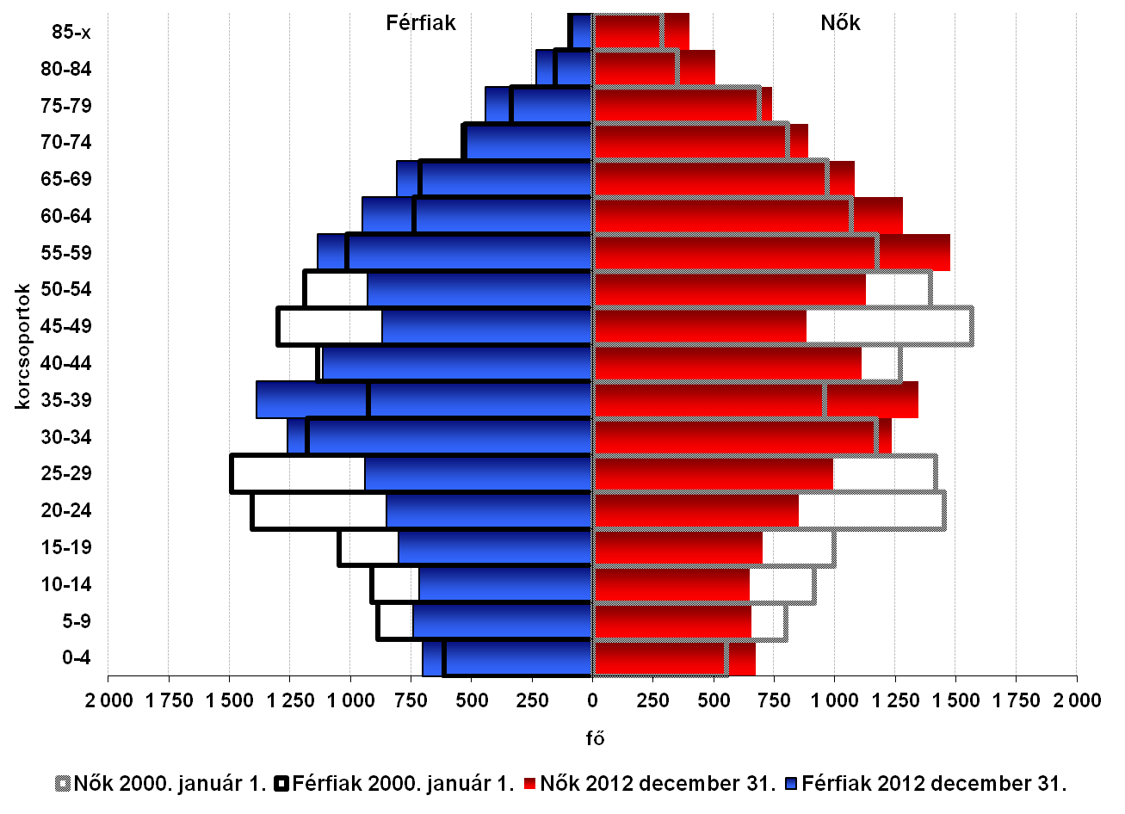
4. sz. ábra A Gyöngyösi Járás összehasonlító korfája (2000. január 1. -2012. december 31.)

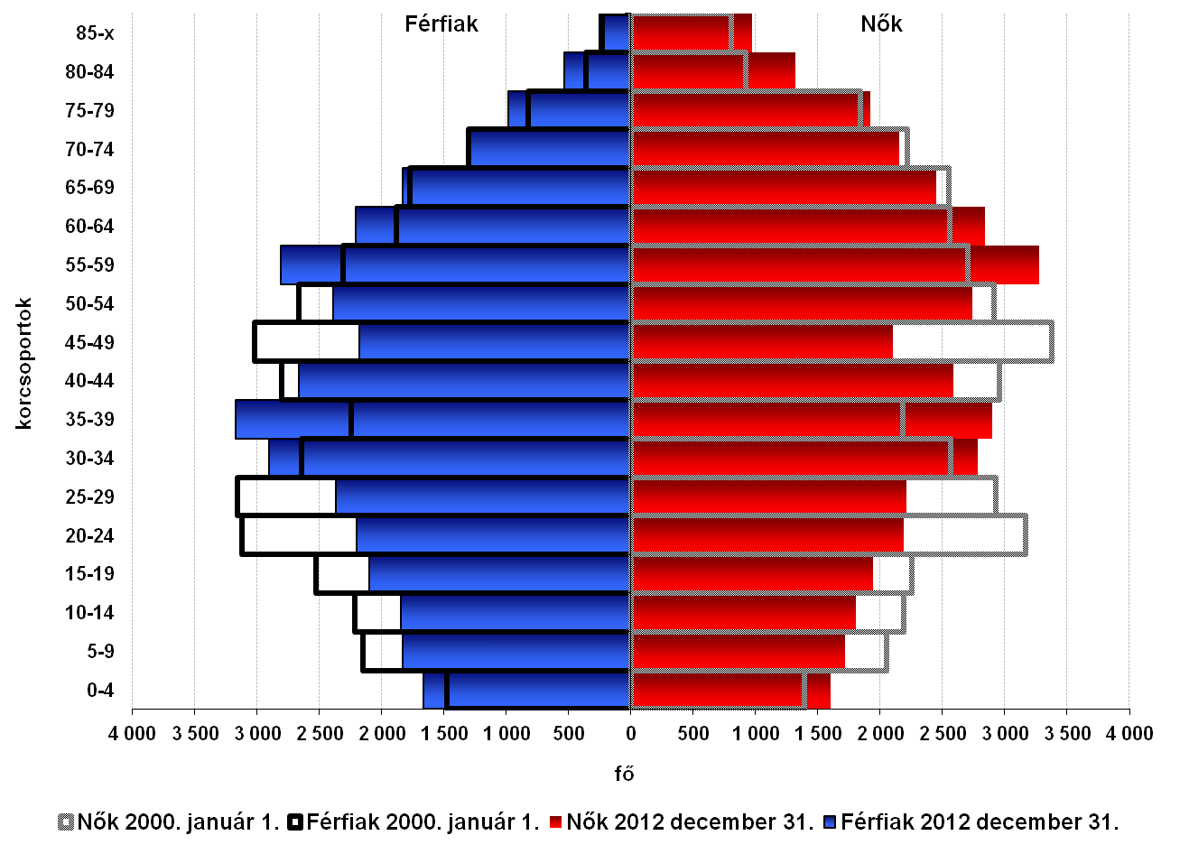

Haláloki struktúra alakulása Gyöngyös városban – 0-x éves férfiak, 2010.
5. sz. ábra

Haláloki struktúra alakulása Gyöngyös városban – 0-64 éves férfiak, 2010.
6. sz. ábra

Haláloki struktúra alakulása Gyöngyös városban – 0-x éves nők, 2010.
7. sz. ábra

Haláloki struktúra alakulása Gyöngyös városban – 0-64 éves nők, 2010.
8. sz. ábra

Haláloki struktúra alakulása Gyöngyös városban – 0-x éves férfiak, 2013.
9. sz. ábra
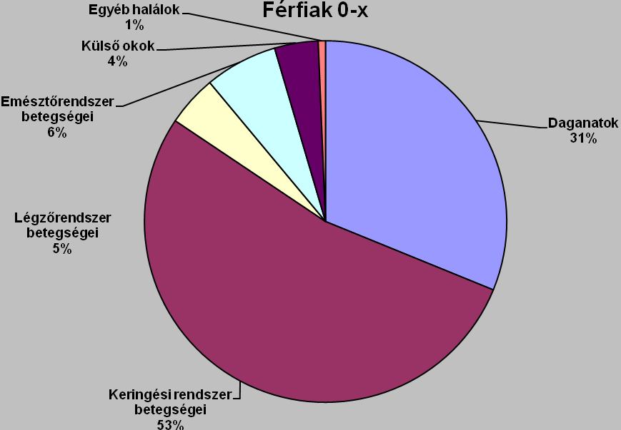

Haláloki struktúra alakulása Gyöngyös városban – 0-64 éves férfiak, 2013.
10. sz. ábra

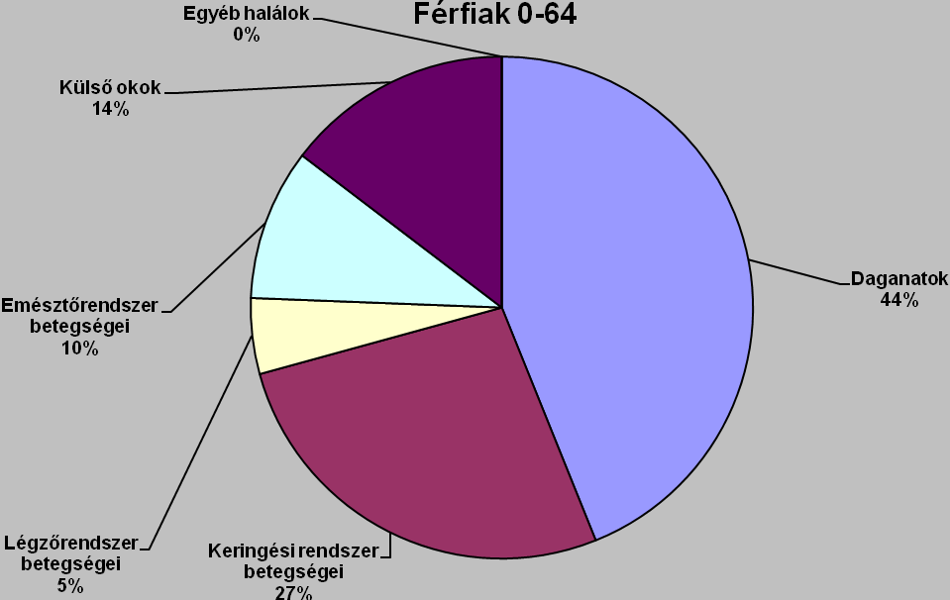
Haláloki struktúra alakulása Gyöngyös városban – 0-x éves nők, 2013.
11. sz. ábra
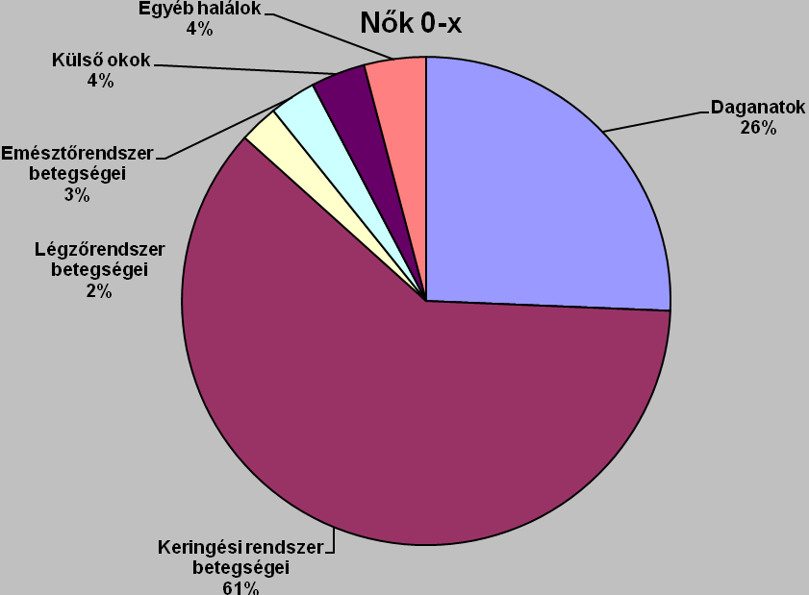

Haláloki struktúra alakulása Gyöngyös városban – 0-64 éves nők, 2013.
12. sz. ábra

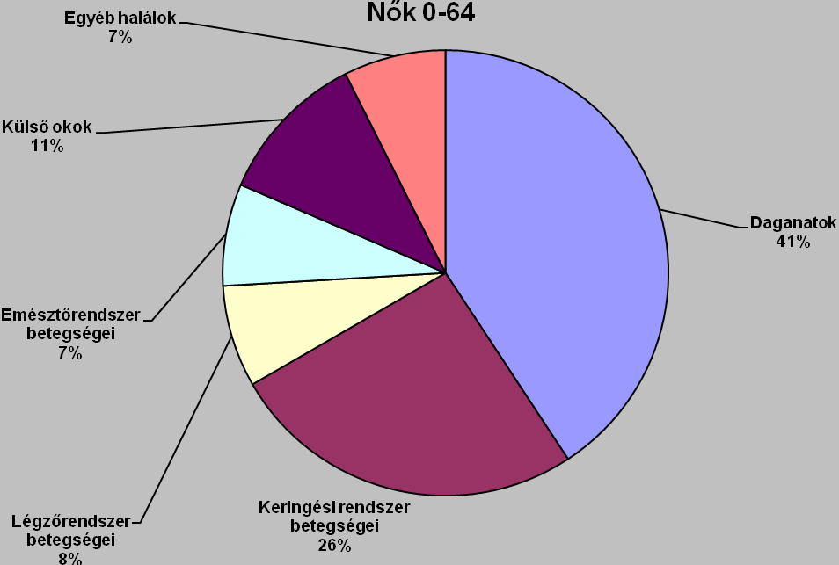
13. sz. ábra A női emlő rosszindulatú daganatai okozta korai halálozás (0-64) alakulása
(1983-2011, standardizált halálozási arányszám* 100 000 lakosra)

*Standard: 1976 évi európai népesség kormegoszlása

14. sz. ábra A méhnyak rosszindulatú daganatai okozta korai halálozás (0-64) alakulása
(1983-2011, standardizált halálozási arányszám* 100 000 lakosra)

*Standard: 1976 évi európai népesség kormegoszlása
15. ábra A női emlő rosszindulatú daganatai okozta korai halálozás (15-64) időbeli alakulása, a hazai értékekkel összevetve (2007-2012)
Forrás: HaMIR

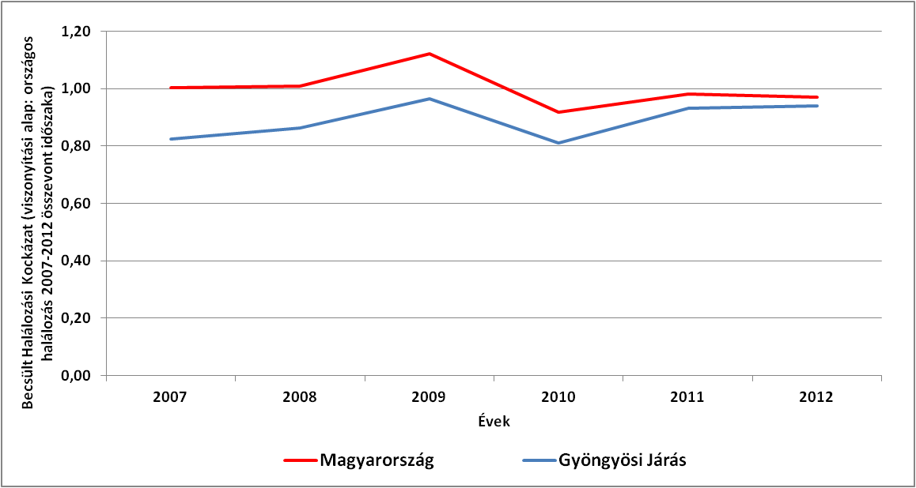

16. ábra A méhnyak rosszindulatú daganatai okozta korai halálozás (15-64) időbeli alakulása, a hazai értékekkel összevetve (2007-2012)
Forrás: HaMIR

24. sz. ábra

Népegészségügyi Programról szóló 46/2003. (IV. 16.) OGY határozat egyik célkitűzése: 2012-ig „A méhnyakrák okozta halálozás 60%-kal csökkenjen a 25-65 év közötti asszonyok egyszeri negatív szűrővizsgálatát követően 3 évenként megismételt, citológiai vizsgálatot is alkalmazó, a céllakosság legalább 70%-ára kiterjedő nőgyógyászati méhnyakszűrése útján.”
„… javasoljuk: az egészségügyi miniszternek 1. Szerezzen érvényt a 46/2003. (IV. 16.) számú OGY határozatnak, ennek keretében….. b) szervezze újra a méhnyak-, és a vastagbél szűrés rendszerét; c) a méhnyak szűrés módszertanát igazítsa a nemzetközi gyakorlathoz. (Részlet az Állami Számvevőszék 2008. májusában „Az egyes onkológiai szűrési programokra fordított pénzeszközök hasznosulásának ellenőrzéséről” szóló jelentéséből)

